Универзитет у Нишу
Електронски факултет
Александра Медведева 14, Ниш

Семинарски рад из предмета Системи за управљање базама података

Тема: Поређење NewSQL Базе података
Алекса Милојковић 2100
Ниш, 2026.

Садржај
1. Увод 3
2. Теоријска основа 5
2.1. Скалирање 5
2.2. NewSQL 5
2.3 Заједнички механизми 6
2.4. Нивои изолације 7
2.5. Време, консензус и атомична потврда 8
3. Архитектуре система 10
3.1. Google Spanner 10
3.2. CockroachDB 12
3.3. TiDB 14
3.4. Упоређивање архитектуре 16
4. Експериментална поређења 19
4.1. Дистрибуција података 19
4.2. Извршење упита 20
4.3. Транзакције и протоколи 22
4.4. Iзолација и write skew 24
4.5. Timestamp 26
4.6. Скалирање и ребалансирање података 29
4.7. Перформансе 30
4.8. Порећење функционалности и оптерећења 32
4.9. Валидност 37
5. Модерни трендови 38
5.1. Поставка ван Cloud-a 38
5.2. Софтверски заснован синхронизација часовника 38
5.3. Оптимистична контрола конкурентности 39
5.4. Хибридна обрада трансакционих и аналитичких података (HTAP) 39
5.5. PostgreSQL или MySQL 40
5.6. Консолидација више модела 40
5.7. Друге базе података које прате трендове 41
6. Закључак 43
7. Литература 45

1. Увод
Single-node релациона база података која прерасте своје капацитете за трансакције и складиштење има три конвенционална решења, при чему свако побеђује на различит начин. Вертикално скалирање, додавање процесора, меморије или диска на исту машину, одржава јединствену релациону и трансакциону површину нетакнутом, али има плафон одређен највећом доступном машином, док његов трошак расте брже од капацитета који купује знатно пре него што се тај плафон и достигне; такође, машина и даље остаје јединствена тачка отказа [1]. Реплике за читање растерећују оптерећење читања тако што опслужују упите са асинхроних копија примарног чвора, али проток уписа остаје везан за тај један примарни чвор, при чему клијент који чита са реплике може уочити вредност која је другде већ превазиђена, чиме се руши свака гаранција да читања виде најновији упис [1]. Ручно партиционисања података кроз независне једно чворне базе података на апликативном слоју, тако да се свака партиција независно скалира и за читање и за упис, али трансакција или спајање које се протеже кроз два шарда више није изворно ни за једну појединачну базу: апликација мора то да имплементира, да избегне, или да прихвати његово одсуство [1].
Дистрибуирани SQL, познат и као NewSQL, аутоматизује партиционисање кроз више машина унутар саме базе података и преко тако добијеног система пружа јединствени SQL интерфејс, укључујући и трансакције које се протежу кроз више партиција уз исту атомичност и изолацију коју нуди једно чворни систем [1]. Цена коју ово пребацује на сам систем јесте координација: свака трансакција која обухвата више партиција захтева протокол потврдног уписа, док свака партиција захтева протокол консензуса како би преживела отказ појединачног чвора без губитка потврдног уписа. Google Spanner је најранији систем у овој категорији, који комбинује синхронизовани физички часовник ограничене неодређености са двофазним потврдним уписом (two-phase commit) преко реплицираних партиција путем консензуса, чиме свакој трансакцији додељује јединствен, глобално конзистентан редослед потврдног уписа [2].
Овај рад пореди три дистрибуирана SQL система, при чему сваки заузима посебну позицију у погледу дизајна у оквиру ове категорије. Spanner је зачетник ове категорије и изграђен је око TrueTime-а, синхронизованог физичког часовника са ограниченим интервалом неодређености који додељује глобални редослед потврдног уписа без централног координатора [2]. CockroachDB циља на исте трансакционе гаранције без специјализованог хардвера за часовнике, изводећи свој редослед из хибридног логичког часовника ограниченог уобичајеном мрежном синхронизацијом времена [3]. TiDB нуди интерфејс компатибилан са MySQL-om и упарује редно оријентисано трансакционо складиште са опционом колонском репликом која опслужује аналитичке упите над истим подацима [4]. Ова три система су изабрана на основу два критеријума: сваки има објављен рад о архитектури који описује његов интерни дизајн са довољно детаља да подржи поређење на нивоу механизама [2, 3, 4], и сваки се може локално инсталирати уз уједначени фактор репликације.
Преостала поглавља су организована на следећи начин. Поглавље 2 излаже теоријску позадину коју деле сва три система: приступе скалирању које дистрибуирани SQL замењује, дефиницију која га одваја од традиционалних RDBMS-а и од NoSQL-a, као и својства изолације, свежине података, времена и консензуса која се користе за описивање коректности у дистрибуираном окружењу. Поглавље 3 детаљно описује архитектуру сваког појединачног система, обухватајући распоред података, путање читања и уписа, репликацију, часовнике и протокол потврдног уписа. Поглавље 4 представља само експериментално поређење: уједначене локалне инсталације сва три система стављене су на пробу кроз дистрибуцију података, извршавање упита, трансакције, изолацију, редослед временских ознака, скалирање, перформансе и толеранцију на грешке. Поглавље 5 повезује ове резултате са савременим трендовима на ширем тржишту дистрибуираног SQL-a и проширује два од тих трендова на још два система изван директног поређења. Поглавље 6 закључује рад синтезом налаза за сва три система.

2. Теоријска основа
Дистрибуиране базе података могу се описати као да користе исти скуп концепта, као што су технике скалирања које се користе, разлике између релационих база података и NoSQL база података тако да спадају су своју групу база података, механизми који су заједнички за ове системе, као и изолација, свежина података, сатови и системи консензуса који се користе за чување коректних података и координација. Google Spanner, TiDB, CockroachDB имају своје начине како користе ове концепте.

2.1. Скалирање
Вертикално скалирање додаје CPU, меморију или диск на један чвор. Чува јединствену трансакциону и релациону површину, али има плафон дефинисан највећом доступном машином, при чему трошкови расту брже од капацитета знатно пре него што се тај плафон достигне уз то што тај чвор је једина тачка отказа [1].
Реплике додају асинхроне копије података које служе за читање док се уписи и даље спроводе преко једног примара. Пропусност читања расте са бројем реплика, али пропусност уписа не расте, и реплика која послужи читања без чекања на примар може да врати вредност старију од оне коју је клијент управо уписао негде другде, чиме се крши свака гаранција да читања виде најновији упис [1].
Ручно партиционисање дели податке по кључу кроз независне базе података са једним чвором на нивоу апликације. Сваки фрагмент (shard) скалира се независно и за читања и за уписе, али трансакција или спајање које обухвата два фрагмента више није нативно за било коју појединачну базу; апликација то мора сама да имплементира, да избегне, или да прихвати његово одсуство [1].
Дистрибуиране базе података аутоматизују партиционисање унутар саме базе података и пружа јединствени SQL интерфејс, укључујући и трансакције које се простиру кроз више партиција са истим гаранцијама атомичности и изолације које пружа систем са једним чвором [1]. Трошак који се овим пребацује на систем јесте координација: свака трансакција која обухвата више партиција захтева протокол потврде, а свака партиција захтева протокол консензуса како би преживела отказ чвора без губитка потврђених уписа.

2.2. NewSQL
Павло и Аслет групишу системе који аутоматизују партиционисање уз очување пуног SQL-a и ACID трансакција у три архитектонске категорије: нове база података направљене од нуле за дистрибуирано окружење, middleware који транспарентно партиционише неизмењену базу са једним чвором, и SQL слој постављен преко постојеће NoSQL базе [1]. Google Spanner, CockroachDB и TiDB су нови системи базе података према овој таксономији: сваки од њих испоручује сопствени механизам за складиштење, протокол репликације и SQL слој као један производ, уместо да саставља постојеће компоненте. Spanner је најранији систем у овој категорији и у односу на кога се TiDB као и CockroachDB позиционирају [2].
У поређењу са традиционалним једно чворним релационом базом података, NewSQL систем додаје аутоматско хоризонтално партиционисање и толеранцију на квар појединачног чвора без ручног партиционисања. У поређењу са NoSQL базом података, он задржава релациону шему, пун SQL интерфејс и вишередне ACID трансакције, гарантујући оно што NoSQL системи обично укидају у замену за доступност и хоризонтално скалирање при мрежној партицији [1]. NewSQL системи прихватају трошкове координације дистрибуираних трансакција које NoSQL системи избегавају тиме што их не нуде.
„NewSQL“ и „дистрибуирани SQL“ односе се суштински на исту класу система; први термин потиче из таксономије Павла и Аслета из 2016. године [1], док је други термин у чешћој употреби међу произвођачима три система који се овде проучавају.
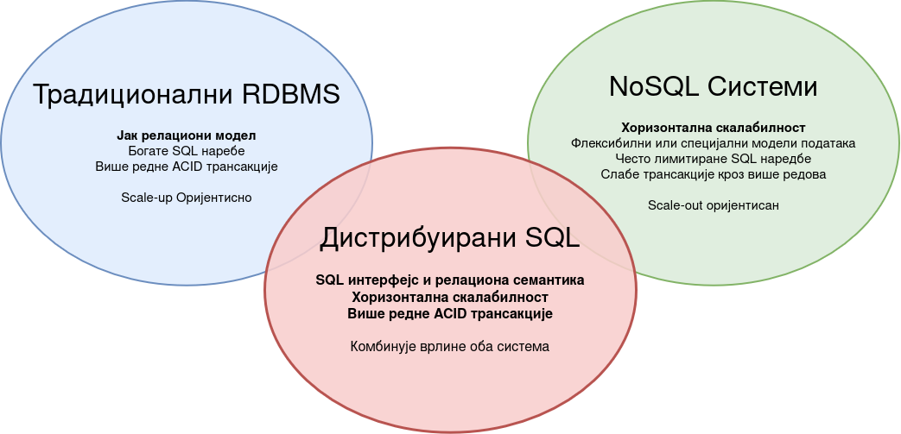
Слика 1. Сличности између RDBMS, NoSQL и Дистрибуираних система

2.3 Заједнички механизми
Spanner, CockroachDB и TiDB деле пет механизама, од којих се сваки бави једним делом истог основног проблема: обезбеђивањем релационе семантике једног чвора над подацима и израчунавањима распоређеним на више машина [2, 3, 4].
Партиционисање по опсегу кључева (key-range sharding) дели табелу по суседним опсезима њеног примарног кључа уместо по хеш вредности кључа, тако да скенирање опсега преко суседних кључева приступа малом броју фрагмената, уместо да буде равномерно распоређено по фрагментима.
Партиције репликоване консензусом (consensus-replicated shards) дају сваком фрагменту сопствену групу реплика које се, кроз протокол консензуса, усаглашавају око уређеног дневника уписа (log) пре него што се било који од њих сматра трајним, тако да фрагмент преживљава отказ било које мањине својих реплика, тј, мање од пола целе групе.
Контрола истовременог приступа помоћу више верзија (MVCC, multi version concurrency control) даје сваком упису нову верзију реда са временском ознаком, уместо да преписује претходну на самом месту, тако да се читање може опслужити из конзистентног снимка стања без блокирања истовремених писаца.
Протокол дистрибуираних трансакција проширује атомичност кроз све фрагменте које појединачна трансакција додирује, што је типично варијанта двофазног потврђивања постављена преко репликације коју већ обезбеђује консензус.
Слој за дистрибуиране упите је компонента без стања (stateless component) која претвара једну SQL наредбу у операције које се шаљу фрагментима који садрже релевантне податке, извршава што је могуће већи део те наредбе тамо где се подаци налазе и централно обједињује резултате.

2.4. Нивои изолације
Изолација и свежина података су независна својства трансакционог система. Изолација уређује операције унутар трансакција и између њих у односу једне на друге, на једној логичкој копији података, без референце на реално време. Свежина података уређује те исте операције у односу на реално време, то јест у односу на редослед којим су их екстерни клијенти стварно позвали и извршили.
Нивои изолације релевантни за три проучавана система формирају лествицу све већих ограничења [5]. Read Uncommitted не поставља никаква ограничења на оно што трансакција може видети, укључујући и уписе које су извршиле трансакције које се касније откажу. Read Committed ограничава сваку наредбу на податке који су потврђени пре него што је та наредба почела. Snapshot Isolation, који неколико произвођача означава као Repeatable Read, даје трансакцији један конзистентан снимак стања базе података у тренутку њеног почетка и примењује проверу first-committer-wins (побеђује онај ко први потврди) само на редове које сама трансакција уписује. Serializable захтева да исход било ког истовременог извршавања буде еквивалентан неком секвенцијалном извршавању тих истих трансакција.
Свежина података формира посебну лествицу у односу на изолацију. Коначна конзистентност (eventual consistency) гарантује само да ће конвергенција реплика наступити ако прође довољно времена, без дефинисаног редоследа уписа који су довели до тог стања. Узрочна конзистентност (causal consistency) чува редослед операција које су узрочно повезане, док операције без узрочне повезаности различити клијенти могу уочити у различитом редоследу. Линеаризабилност (linearizability) захтева да се свака операција изврши атомски у некој појединачној тачки између свог позива и свог одговора, у складу са једним глобалним редоследом у реалном времену за све операције над свим објектима. Строга серијализабилност (strict serializability), коју Google-ова документација за Spanner назива екстерном конзистентношћу (external consistency), представља спој ове две лествице: серијализабилне изолације и линеаризабилности [6].
Четири аномалије се учестало понављају кроз литературу о изолацији, свака је повезана са нивоом на ком је први пут искључена [5]. Dirty read је ситуација у којој трансакција уочава вредност коју је уписала друга трансакција која још није потврђена, искључено је од нивоа Read Committed па навише. Non-repeatable read је ситуација у којој трансакција чита исти ред и налази да га је изменила друга, већ потврђена трансакција, што је искључено од нивоа Snapshot Isolation па навише. Phantom јесте ситуација у којој трансакција поново процењује предикат опсега и налази другачији скуп редова који испуњавају услов, што је искључено тек на нивоу Serializable; Snapshot Isolation не гарантује његово одсуство иако га спречава у многим конкретним случајевима. Lost Update настаје када две трансакције прочитају исти ред и свака упише назад вредност изведену из тог читања, при чему један упис тихо препише други без да је иједна трансакција уочила конфликт, што је искључено од нивоа Snapshot Isolation па навише.
Write skew има више пажње у односу на остале четири аномалије јер се директно понавља у експерименталном поређењу. Write skew је аномалија у којој две трансакције читају преклапајући скуп редова, при чему свака уписује у дисјунктан (непреклапајући) скуп редова, свака трансакција појединачно важи у односу на snapshot који је прочитала, а комбинација оба уписа нарушава инваријанту која се простире кроз скупове уписа обе трансакције, а да ниједна од њих није уочила то нарушавање [5]. Snapshot Isolation то дозвољава јер провера конфликта на том нивоу пореди само сопствени скуп уписа сваке трансакције са истовременим уписима, а скупови уписа ове две трансакције се не преклапају; инваријанта која је нарушена налази се у унији уписа та два скупа, која провера конфликта ниједне трансакције не испитује. Експлицитно закључавање редова, на пример помоћу SELECT ... FOR UPDATE на прочитаним редовима, спречава write skew под Snapshot Isolation нивоом тако што серијализује сама читања, па се читање друге трансакције блокира док се прва не потврди [7].
Ниво | Dirty Read | Non-Repeatble Read | Phantom | Lost Update | Write Skew | Подразумевано понашање
Uncommited read | Допушта | Допушта | Допушта | Допушта | Допушта | Нигде
Commited read | Не допушта | Допушта | Допушта | Допушта | Допушта | Нигде
Snapshot Isolation | Не допушта | Не допушта | Допушта | Не допушта | Допушта | TiDB
Serializable | Не допушта | Не допушта | Не допушта | Не допушта | Не допушта | CockroachDB;  Google Spanner
Tабела 1. Ниво изолације које аномалије допушта

2.5. Време, консензус и атомична потврда
Дистрибуирани SQL систем изграђен од партиционисања по опсегу кључева, партиција репликованих консензусом, контроле истовременог приступа помоћу више верзија, протокола дистрибуираних трансакција и слоја за дистрибуиране упите мора да реши још три споредна проблема са којима се традиционалне базе података не суочавају. [2]
Први проблем је додељивање глобалног редоследа операцијама које се издају на различитим машинама које не деле заједнички сат. Приступ заснован на физичком сату ограничава неодређеност сата сваке машине и извођење редоследа заснива над тим сатом, што је приступ који Spanner примењује са својим TrueTime API-јем [2]. Логички или хибридни приступ, са друге стране, редослед изводи из размене порука, допуњен физичким временом како би се логички редослед одржао сто ближе реалном времену [8]. Ова два приступа праве различите компромисе између кашњења које се намеће ради поштовања гаранције редоследа и јачине гаранције која се тиме добија.
Други проблем је постизање сагласности када нешто отказе. Упис који је фрагмент потврдио мора преживети отказ било које мањине реплика тог фрагмента без губљења или тихе измене, што захтева да се преживела већина усагласи око прихваћене вредности и њеног места у дневнику фрагмента пре него што клијенту потврди упис. Spanner репликује сваки фрагмент кроз Paxos групу са дуговечним изабраним лидером који серијализује уписе у дневник групе [2]. Рафт постиже исту отпорност на отказе кроз упоредив дизајн заснован на лидеру, изабран специфично да би протокол лакше разумети и коректно имплементирати у поређењу са консензуса без лидера. [9]
Трећи проблем је атомско потврђивање кроз више фрагмената. Трансакција која уписује у редове које држи више независно репликованих фрагмената мора потврдити на сваком фрагменту који додирује или ни на једном од њих, што представља проблем атомског потврђивања. Spanner то решава двофазним потврђивањем које се извршава преко Paxos лидера свих фрагмената које трансакција додирује, користећи сопствени Paxos дневник сваког лидера учесника како би записи о припремању и потврђивању били трајни, уместо да покреће потврђивање и репликацију као два неповезана протокола [2].

3. Архитектуре система
Google Spanner, CockroachDB и TiDB решавају исте основне проблеме координације, партиционисање података, њихову репликацију путем консензуса и координацију дистрибуираних трансакција, са различитим архитектурама које производе другачије последице кашњења, конфликате око ресурса и подразумеване гаранције коректности.

3.1. Google Spanner
Spanner организује сервере у зоне, а унутар сваке зоне додељује spanserver-е за опслуживање читања и уписа податке који су на њих смештени [2]. Редови табеле су подељени на split-ове, непрекидне опсеге примарног кључа који су довољно мали да их један spanserver може држати, при чему се свака партиција репликује као сопствена Paxos група кроз више зона [2]. Партиције се креирају и мења им се величина аутоматски како табела расте или како се оптерећење на опсегу повећава, без интервенције оператера [2].
Читање где није потребна апсолутно најновија вредност може опслужити било која реплика у Paxos групи тог split-a, са временском ознаком ограниченом сопственим примењеним стањем те реплике, без потребе за координацијом са лидером групе [2, 6]. Читање које мора уочити најновији потврђени упис уместо тога иде лидеру групе, који га опслужује у односу на своје ажурно стање [2].
Упис се прослеђује Paxos лидеру одређеног split-a, који га репликује на већину реплика у групи пре него што пошаље потврду. Spanner-oве Paxos групе користе једног дуговечног лидера уместо отвореног низа предлагачких рунди, па обично писање на једној партицији захтева само једно путовање до већине реплика [2].
Трансакција која уписује у редове у више split-ова покреће двофазно потврђивање (two-phase commit) преко Paxos лидера партиције које додирује: лидер сваког учесника врши припрему и гласа, а када сви учесници изгласају потврђивање, лидер координатор потврђује трансакцију и та одлука се репликује кроз Paxos дневник сваког појединачног учесника [2].
Spanner свакој трансакцији додељује временску ознаку потврђивања користећи ТrueTime, API који не враћа једну вредност већ интервал [earliest, latest] који ограничава стварно време на часовнику унутар познате границе неодређености [2]. Када би координатор одмах открио уписе из потврђене трансакције, каснијој трансакцији би могла бити додељена ранија временска ознака од оне која је већ потврђена. Да би се ово искључило, координатор прави кратку паузу под називом commit wait пре него што ослободи lock-ове трансакције која се потврђује: он чека док се интервал неодређености сопственог сата у потпуности не помери иза временске ознаке потврђивања, тако да је стварно време на часовнику гарантовано протекло иза те временске ознаке свуда пре него што упис постане видљив [2]. Ово чекање, обично од неколико милисекунди, јесте управо оно што Spanner-u даје екстерну конзистентност: спој серијализабилне изолације и линеаризабилности на нивоу читавог система, а не само унутар једне Paxos групе [6].
Spanner-ov SQL слој дистрибуира извршавање упита уместо да у потпуности прикупља и саставља резултате на једном координатору. Упит који врши агрегацију над редовима расутим кроз више split-ова преводи се у план који садржи оператор Distributed Union; овај оператор спушта агрегацију наниже до сваке партиције, израчунава парцијални резултат локално на сваком spanserver-у и спаја те парцијалне резултате у коначан одговор, тако да се агрегација одвија у две фазе уместо у једној [10].
Дете-табела се може декларисати тако да се преплиће унутар родитељске табеле, тако да се ред детета физички складишти непосредно уз ред родитеља ком припада, уместо у сопственој независно смештеном split-у. Преплитање прави компромис измену флексибилности шеме и локалности података: спајање кроз преплетену хијерархију може се извршити без дистрибуираног спајања, јер се редови који су му потребни већ налазе заједно [2].
Компромис оваквог дизајна је у томе што свака трансакција која се потврђује плаћа кашњење при чекању на потврду које је пропорционално тренутној граници неодређености сата, а Spanner не нуди ниво изолације нижи од серијализабилног, екстерно-конзистентно понашање за трансакције читања и уписа: клијент не може затражити слабију гаранцију са мањим кашњењем на начин на који то може под Read Comitted нивоом у другим системима [6].
Spanner Omni пакује ову архитектуру као производ који се може преузети за инфраструктуру којом Google не управља, укључујући хардвер на сопственим локацијама, неки други cloud или једну машину [11]. Пошто Omni нема приступ GPS пријемницима и атомским сатовима који учвршћују границу неодређености TrueTime-а у управљаном Spanner-u, он уместо тога користи софтверску имплементацију истог API-ја, изграђену од примарног сервера времена и клијената који узимају у обзир кашњење, уместо наменског хардвера за мерење времена [12].
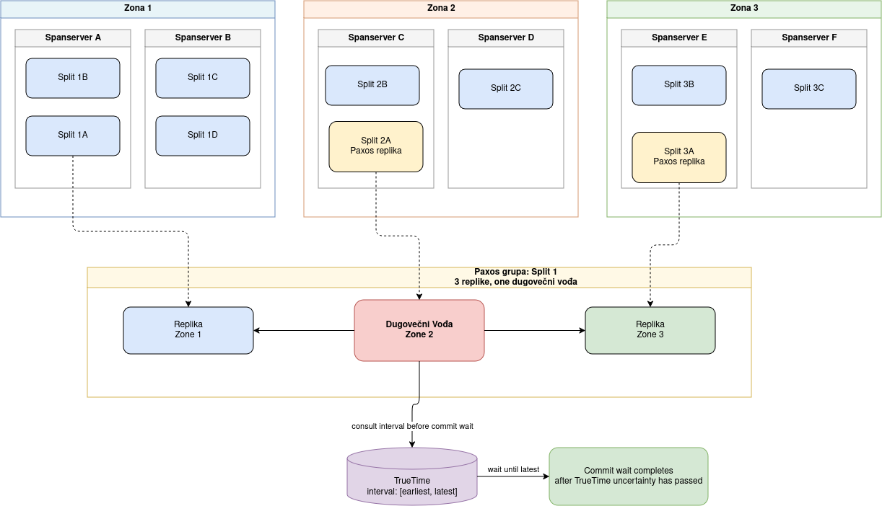
Слика 2. Архитектура Spanner-а

3.2. CockroachDB
CockroachDB поставља SQL слој преко дистрибуираног, трансакционог складишта кључ-вредност (key-value store). SQL слој парсира и планира сваку наредбу; DistSQL, CockroachDB-ov дистрибуирани слој за извршавање, претвара тај план у физички план који се извршава на свим чворовима који држе релевантне податке; а трансакциони кључ-вредност слој приказује читав кластер као јединствену, сортирану мапу која подржава атомске трансакције над више кључева [12]. Pebble, CockroachDB-ов мотор за складиштење, уписује ту мапу на диск на сваком чвору користећи log-structured merge-tree, стабло баферује уписе у меморији и периодично их спаја у нове, сортиране датотеке на диску, уместо да ажурира постојеће записе на самом месту [13].
Простор кључева у слоју кључ-вредност подељен је на опсеге, непрекидне блокове кључева који се аутоматски деле чим опсег премаши циљану величину, па се подаци табеле шире на онолико опсега колико захтева величина и приступни образац [13]. Сваки опсег се репликује као сопствена Raft група консензуса, независно од Raft групе било ког другог опсега [13].
Једна реплика у Raft групи сваког опсега држи lease над тим опсегом, временски ограничена додела које јој омогућава да опслужује читања директно из локалног стања без Raft повратног путовања за свако читање [13]. Уписи иду преко Raft лидера тог опсега, што је обично иста реплика која држи lease, и примењују се на Pebble тек када се репликују на већину реплика у том опсегу [9, 13].
Сваки чвор одржава хибридни логички сат, временску ознаку која комбинује физички сат чвора са логичким бројачем који се увећава при свакој поруци коју чвор пошаље или прими, тако да узрочно повезаним догађајима никада не бива додељена временска ознака ван редоследа, чак и када физички сатови одступају [8].
Пошто физички сатови између два чвора нису савршено синхронизовани, свака трансакција носи интервал неодређености око своје временске ознаке читања. Ако трансакција прочита вредност чија временска ознака пада унутар тог интервала, она не може утврдити да ли је та вредност уписана пре или после њеног сопственог почетка, па се поново покреће са каснијом временском ознаком, процес познат као uncertainty restart [8, 13].
Ред који трансакција намерава да упише најпре добија write intent, привремену MVCC вредност која бележи идентитет трансакције која врши упис уместо да директно блокира друге трансакције; читалац који наиђе на намеру може да помери трансакцију која уписује или да сачека да се она разреши, уместо да буде безусловно блокиран на начин на који би га блокирао lock на нивоу реда [3]. CockroachDB потврђује трансакцију путем паралелних commit-ова, уписујући све намере трансакције и њен имплицитни статус потврде у једној рунди консензуса, уместо да уписује намере па затим одвојени запис о потврди у две секвенцијалне рунде [3].
Подразумевани ниво изолације у CockroachDB-u је Serializable; Read Committed је доступан као експлицитна опција која није подразумевана [13]. Компромис овог подразумеваног серијализабилног нивоа је у томе што се и конфликти и неодређеност сата клијенту приказују као поновни покушаји, било као рестарт услед неодређености или грешка у серијализацији, при чему је апликација, а не база података, одговорна за извршавање тог поновног покушаја [3].
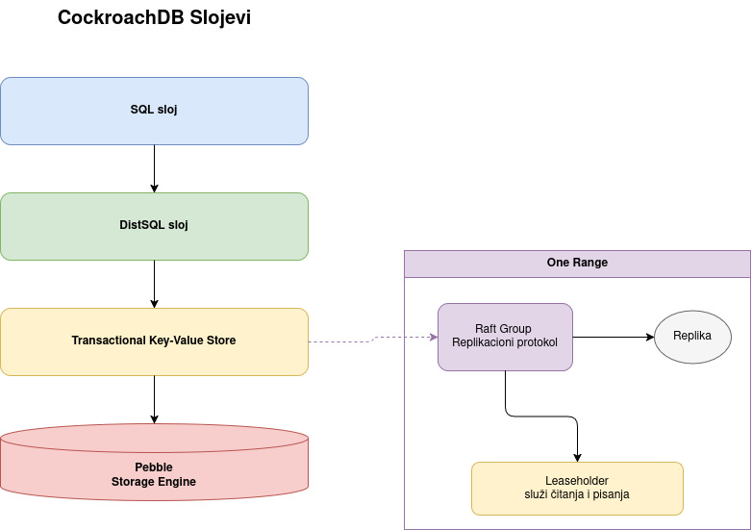
Слика 3. Компоненте CockroachDB-a

3.3. TiDB
TiDB раздваја SQL обраду од складишта на посебне компоненте које се независно скалирају. TiDB SQL чворови су без стања: они парсирају, планирају и оптимизују наредбу, при чему било који чвор може опслужити било који захтев клијента, па се SQL капацитет скалира додавањем нових чворова без дирања слоја података [14].
Placement Driver је управљач метаподацима и смештајем у кластеру: он прати где се подаци налазе, одлучује како да их ребалансира и додатно делује као timestamp oracle за кластер, јединствени сервис који на захтев дели глобално уређене временске ознаке [14].
TiKV је дистрибуирано складиште редова које држи стварне податке, док је TiFlash колумнарни мотор за складиштење који репликује одабране табеле за аналитичке упите [14].
TiKV дели свој простор кључева на регионе , непрекидне опсеге кључева, при чему се сваки репликује као сопствена Raft група консензуса; покретање мноштва таквих независних Raft група истовремено широм кластера је оно што документација TiDB-а назива Multi-Raft [4, 9, 14].
TiDB SQL чвор усмерава упит ка TiKV регионима који држе редове који су му потребни и, где год је то могуће, гура филтере и једноставне агрегације наниже како би се извршили као копроцесорски захтеви директно на TiKV чвору који складишти податке, тако да само смањени резултат прелази мрежу назад ка SQL слоју [14]. Упис се предлаже Raft лидеру неког региона и примењује се тек када се репликује на већину реплика у том региону [4, 14].
Timestamp Oracle у склопу Placement Driver-а додељује свакој трансакцији њену почетну временску ознаку и временску ознаку потврде. Пошто је Timestamp Oracle јединствени логички сервис, а не вредност коју сваки чвор може локално израчунати, започињање или потврђивање трансакције увек кошта једно повратно путовање до оног процеса који тренутно делује као лидер Placement Driver-а [14].
TiDB-ов трансакциони протокол је изведен из Percolator-а, Google-ов дезајн за додавање трансакција над више редова преко слоја складиштења који нема изворну подршку за трансакције, користећи колону са lock по реду и један одређени примарни катанац који одлуку о потврди целе трансакције чини атомском, без потребе за посебним процесом координатора [15].
TiDB имплементира Percolator's протокол као двофазну секвенцу у којој се најпре врши пред-упис, а затим потврда, док у свом песимистичком режиму трансакција преузима lock над сваким редом већ при самој наредби која га додирује, уместо да врши валидацију тек при потврди, што је ближе начину на који традиционалне базе података са једним чвором закључавају редове [14].
TiFlash проширује TiKV-ову Raft репликацију на нивоу региона за аналитичка оптерећења: табела која се репликује у TiFlash прима исти Raft log као и њене реплике у складишту редова, али га примењује у колумнарни распоред на ученик-реплици, пружајући аналитичким упитима колумнарну копију података у реалном времену без потребе за посебним процесом издвајања података [4].
Подразумевани ниво изолације у TiDB-у, који он означава као Repeatable Read, заправо је Snapshot Isolation и дозвољава write skew, осим ако апликација не дода експлицитно закључавање; а пошто је Placement Driver једини timestamp Oracle у кластеру, почетак сваке трансакције представља тачку координације са једним процесом на нивоу целог кластера, уместо вредности која се локално израчунава [14].
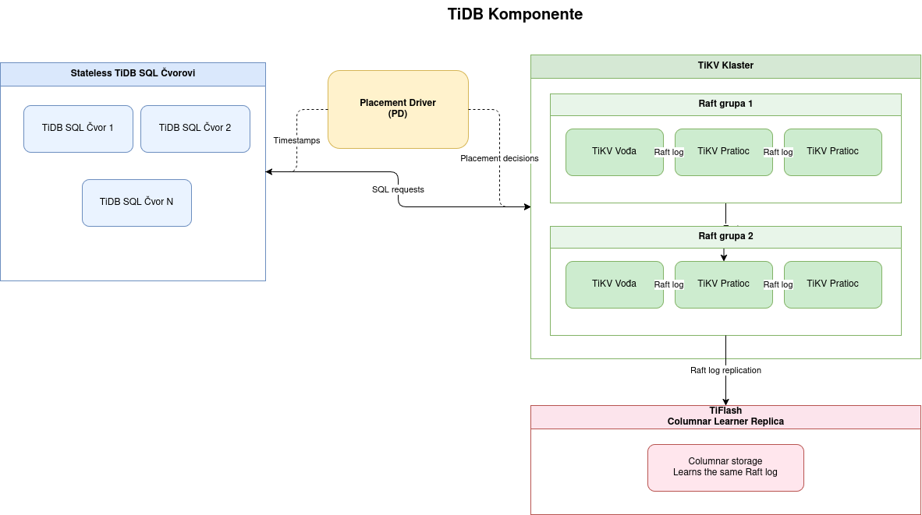
Слика 4. TiDB компоненте

3.4. Упоређивање архитектуре
Табела сумаризује три архитектуре упоредо: порекло, SQL дијалекат, јединицу дистрибуције, алгоритам консензуса, модел сата, storage engine, подразумевани ниво изолације, једну карактеристичну могућност и компромис који сваки дизајн прихвата.

 | Spanner | CockroachDB | TiDB
Година производње | Google; Cloud Spanner GA 2017; Omni preview, 2026 | Cockroach Labs, founded 2015; GA 2017 | PingCAP, founded 2015; GA 2017
SQL дијалект | GoogleSQL | PostgreSQL wire-compatible | MySQL-compatible
Јединица дистрибуције | Split | Range | Region
Консензус | Paxos | Raft | Multi-Raft
Clock модел | TrueTime; software-имплементиран у Spanner Omni | Хибридни логични сат са грницом несигурности | Централизован timestamp oracle (Placement Driver)
Storage engine | Складиштење таблета преко дистрибуираног фајл система; самостално управљани слој складишта у Омни-ју | Pebble (LSM-стабло) | TiKV (ред); TiFlash (колоне)
Подразумевани ниво изолације | Серијализабилно, external consistency за трансакције | Серијализабилно | Snapshot Isolation, тзв. Repeatable Read
Карактеристика | Дистрибуирани Union оператор за двофазну дистрибуирану агрегацију; испреплетене табеле за ко-лоциране хијерархијске податке | Паралелни commit-ови, једна рунда консензуса за цео commit | TiFlash реплика колона у реалном времену за HTAP
Компромис | Commit-wait латентност на сваки commit; не постоји ниво изолације за транзакциј | Рестарти несигурности и поновни покушаји збој конкуренције, апликација мора да среди | Write skew могућ ако се не закључају редови;  свака трансакција почиње позивом Placement Driver-a

Наведена три компромиса се структурно разликују уместо да се разликују на једну тачку.
Google Spanner-ова цена се плаћа при сваком commit-u, као чекање пропорционално неодређености сата, у замену за екстерну конзистентност и без слабијег нивоа изолације за трансакције читања и уписа [6].
CockroachDB-ова цена се плаћа само под конфликтом или одступањем сата, као рестарт који клијент мора поново да покуша, у замену за серијализабилни подразумевани ниво који никада тихо не дозвољава аномалију као што је write skew [3].
TiDB-ова цена се плаћа при сваком почетку трансакције, као round trip до јединствене Timestamp Oracle, а његов подразумевани ниво изолације мења серијализабилност за мању цену координације, прихватајући отклон уписа као могућ исход осим ако апликација експлицитно не закључа редове [4, 14].
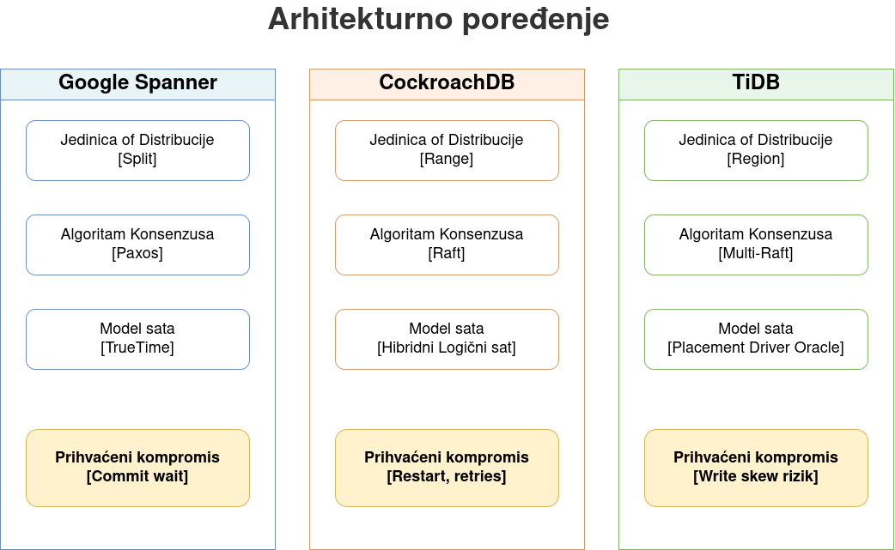
Слика 5. Упоређивање архитектуре

4. Експериментална поређења
Све три базе података су покренута на једној машини: 12-нитни Intel Core I5-1235U (10 језгара, до 4.4GHz), 32GB RAM-а и 1TB NVMe SSD, покренуто на CachyOS Linux-om (кернел 7.1.5). Docker 29.6.2 и Python 3.14.6 су коришћени током целог експеримента. Тачне верзије базе података и топологија распоређивања забележене су у Табели 2.
База Података | Број чворова | Репликациони фактор | Коментар
TiDB | 1 PD, 3 TiKV, 1 TiFlash, 1 TiDB | RF=3 | v8.5.7
CockroachDB | 3 nodes | RF=3 | v26.2.0; per-node locality tags (region/zone)
Spanner Omni, single-server | 1 server | RF=1 | Build 2026.r1-beta.2; backs Experiments 2, 3 (original), 4, 5, 7 (original), 8
Spanner Omni, multi-server | 3 root servers | RF=3-equivalent | Build 2026.r1-beta.1, k3s + Helm; кроз Експерименте 1, 2, 3, 6, 7, 9
Табела 2. верзије и број чворова базе података
Све три базе података деле једну логичку шему од шест табела: accounts, customers, products, orderes, order_items и doctors, изражену посебно у SQL дијалекту сваког мотора. Почетни подаци генерисани су детерминистички из фиксираног насумичног seed-a и учитани идентично у свакој бази података. Број редова се потпуно поклапа у сва три мотора и одговара очекиваном броју генератора почетних података.
Три ограничање која треба нагласити:
- Све три базе података деле једну физичку машину, тако да је комуникација између чворова локална. Апсолутне цифре кашњења су стога доње границе и нису репрезентативне за дистрибуирано распоређивање.
- Spanner Омни је preview build која имплементира TrueTime у софтверу уместо помоћу GPS пријемника и атомских сатова [12]. Његово понашање сата и commit latency описују ову софтверску имплементацију, а не TrueTime управљаног Spanner-a усидрен у хардверу.
- Резултати перформанси описују сопстени одзив сваке базе података на конкурентност.
Лиценца за тестирање за Spanner Омни дозвољава искључиво употребу за развој, тестирање, израду прототипа и демонстрацију, али не и комерцијалну обраду података [11].

4.1. Дистрибуција података
Експеримент 1 мери, за сваку базу података, назив његове јединице дистрибуције, на колико је јединица подељена табела orders, стварно уочени фактор репликације, као и механизам који одлучује о смештању реплика. Сопствени интерфејс за инспекцију сваке базе података проверен је над истом табелом orders при RF=3: CockroachDB-ove crdb_internal системске табеле, TiDB-ов Placement Driver region АПИ, и Spanner Omni-јева SPANNER_SYS системска шема и админ alpha CLI, при чему је ово последње покренуто над више-серверским распоређивањем из Табеле 2 уместо над једносерверском алтернативом. CockroachDB додатно ограничава ову инспекцију иза експлицитног прекорачења сесије, што се бележи у audit channel, што представља строжију подразумевану поставку у односу на TiDB-ове или Spanner Omni-јеве унутрашње шеме које се могу слободно упитовати.
 | CockroachDB | TiDB | Spanner Omni
Име | Range | Region | Split
Број јединица за табелу | 1 | 1 | 1
Репликациони фактор | 3 | 3 | 3
Место у репликација | Једна реплика по конфигурисаном локалитету, три локалитета | Један peer по конфигурисаном store-у, три store-а | Идентичан отисак на сва три главна сервера зоне групе
Механизам постављања | Алокатор репликације свестан локалитета | Placement Driver [13] | Spanner Omni-ев placement driver [10]
Табела 3. Јединица дистриуције по orders табели.

Ниједан од три базе података не дели табелу orders на више од једне јединице при обиму овог експеримента. Подразумевани прагови за поделу код CockroachDB-a и ТиДБ-а, приближно 512MB и 96MB респективно, знатно су изнад стварне величине табеле од свега неколико мегабајта, а сопствена инспекција Spanner Омни-ја показује исти облик када се упита над стварним више-серверским распоређивањем: свака корисничка табела, укључујући orders, налази се у једној не-системској групи. Дистрибуција је стога, код сва три мотора, уочљива само кроз смештање реплика широм три конфигурисане локалности, складишта или коренска сервера, а не кроз број јединица.
Oвде се демонстрира понашање прага аутоматског дељења, односно тачку испод које се табела оставља као једна јединица уместо да се дели, пре него што дељење активно подели податке, што је табела од неколико мегабајта увек и морала да покаже при подразумеваним праговима сваког мотора. Табела довољно велика да пређе ове прагове поделила би се на више јединица и била дистрибуирана у складу са тим; при овом обиму, ниједан од три базе података то не чини.

4.2. Извршење упита
Експеримент 2 бележи, за један упит који додирује четири табеле, где план сваке базе података врши филтрирање, спајања и агрегацију. Упит израчунава укупну вредност наруџбине по региону клијента, ограничено на једну категорију производа и минималну оцену производа, спајајући табеле orders, customers, order_items и products. Граф спајања је идентичан широм базе података; једина разлика је на Spanner Omni-ју, где је табела order_items испреплетана испод ордерс, па се спајање везује за ID родитељског реда уместо за surrogate страни кључ. Сваки план је забележен помоћу команде за инспекцију самe базе података, приказане у Табели 4. заједно са скраћеним одсечком њеног излаза [10, 13, 14].

-- CockroachDB
EXPLAIN ANALYZE (VERBOSE) SELECT c.region, SUM(oi.quantity * oi.unit_price) ...
sort sql nodes: n2 regions: us-east
└─ group (hash) sql nodes: n2 regions: us-east group by: region
└─ ...every operator below: sql nodes: n2, regions: us-east

-- TiDB
EXPLAIN ANALYZE SELECT c.region, SUM(oi.quantity * oi.unit_price) ...
Sort_19 task: root
└─ HashAgg_22 task: root group by: Column#29, funcs: sum(...)
└─ ...IndexJoin/HashJoin, TableFullScan_99 task: cop[tikv]

-- Spanner Omni
spanner databases execute-sql seminar-multiserver \
--sql="SELECT c.region, SUM(oi.quantity * oi.unit_price) ..." --query-mode=PROFILE
Aggregate (node 2) call_type: Global iterator_type: Hash
Aggregate (node 111) call_type: Local iterator_type: Hash
Код 1. План покретања упита по бази података
Заглавље планираног упита у CockroachDB-u пријављује дистрибутион: full, али сваки оператор у извршеном плану, као што су сортирање, hash агрегација, оба спајања претрагом, hash спајање и свако скенирање означен је са sql nodes: n2. Цео упит, и спајање и агрегација заједно, извршен је на једном чвору. Ово директно следи из Табеле 4: све четири табеле се налазе у по једном опсегу, а носиоци њихових закупа случајно су били концентрисани на чвору 2, не остављајући ништа за дистрибуцију.
TiDB гура филтрирање у слој складишта: Selection_100, који примењује предикат за категорију и оцену, извршава се као cop[tikv] задатак, што представља заиста дистрибуиран рад скенирања. Агрегација га не прати. HashAgg_22, корак са SUM/GROUP BY, извршава се на task: root, централизовано на TiDB SQL слоју након што се прикупе резултати са копроцесора. Ниједан mpp[tiflash] задатак се не појављује, јер за ове табеле није конфигурисана ниједна TiFlash реплика.
Spanner Omni је једини од три базе података који дистрибуира саму агрегацију, а не само скенирање. Чвор плана 111 је локална агрегација која израчунава парцијалну суму на свакој подели; чвор плана 2 је глобална агрегација која комбинује те парцијалне резултате у коначни укупни збир по региону, што је права двофазна дистрибуирана агрегација видљива директно у плану.
Овај експеримент је првобитно покренут на једном Spanner Omni серверу, па су његове сопствене статистике упита пријављивале remote_server_calls: 0/0: дистрибуирани облик плана је био стваран, али ништа није прешло мрежну границу. Делимично поновљено извршавање над распоређивањем са три коренска сервера поново је покренуло идентичан упит и забележило remote_server_calls: 7/7 уз исту двофазну структуру плана, исти број скенираних редова и исти резултат, уз протекло време од 104мс у односу на првобитних 45мс. Дистрибуирани облик закључен из плана на једном серверу је стога потврђен.

 | CockroachDB | TiDB | Spanner Omni
Филтрирање и скенирање | Није гурнут: сваки оператор као и скенови, покреће се у чворовима | Гурнуто у складиште: Selection_100 покреће cop[tikv] задатак | Дистрибуиран кроз сплитове упита
Агрегација | Централизован: hash aggregate у sql чвору: n2, despite a distribution: full plan header | Централизован: HashAgg_22 at task: root, након што копресор добави податке | Две фазе: локална парцијална сума по сплиту (чвор 111), глобално спајање суме ( чвор 2)
Препорука индекса | products(category, rating) | customers(region) | products(category, rating), 3.88x побољшање
Табела 4. Опис покретања упита

4.3. Транзакције и протоколи
Експеримент 3 мери кашњење при commit-у за идентичну трансакцију преноса износа у два реда, додавање вредности једног реда у табели accounts и смањење вредности другог реда, покренуто у оквиру једне конекције, кроз три независна покретања од по 200 трансакција, док су остале две базе података била заустављена током покретања сваког од њих. Механизам потврде је додатно посматран директно у тесту конфликта са два терминала: locks или намере уписа отворене трансакције су инспектоване док је друга трансакција покушавала да приступи истом реду. Spanner Омни у овој верзији за преглед не излаже еквивалентну табелу закључавања видљиву кроз SQL, па је његов механизам наведен на основу објављеног дизајна, двофазна потврда широм Paxos група уз commit wait [2], уместо на основу директног посматрања.
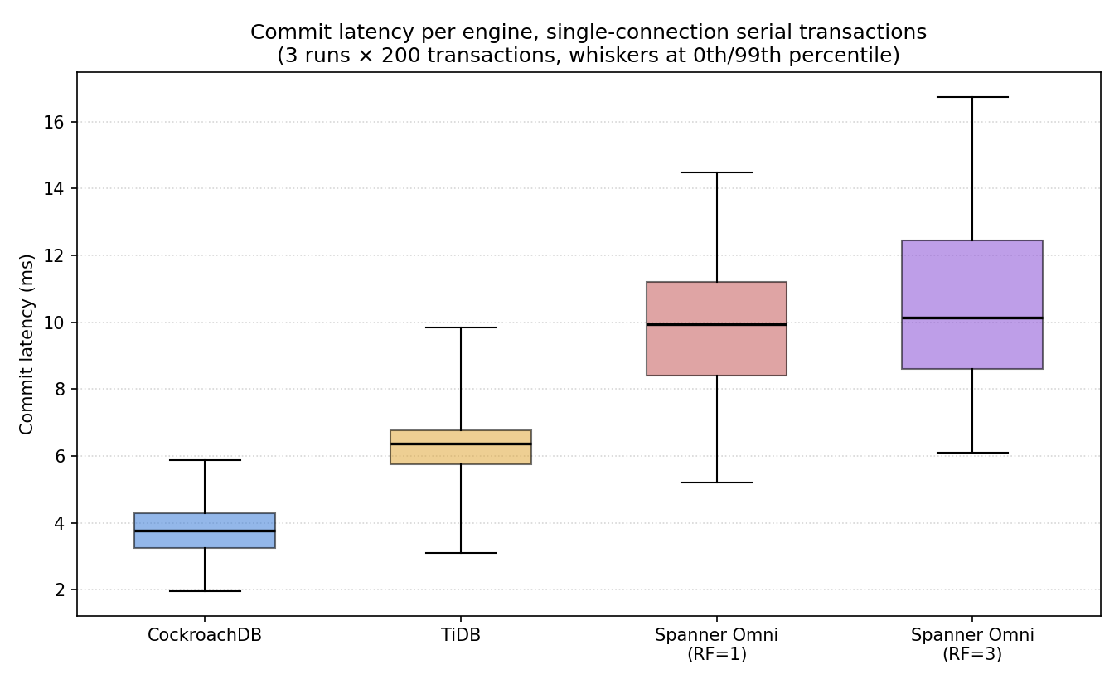
Слика 6. Кашњење потврде по Бази података.

CockroachDB је измерен као најбржи, са медијаном од 3,78ms. Његова контрола конкурентности је оптимистична: crdb_internal.cluster_locks је показао да отворена трансакција држи две ексклузивне, нереплициране намере уписа на спорним редовима, али је друга трансакција која приступа другом реду наставила са радом без чекања. Намере уписа представљају локално вођење евиденције које се решава при потврди путем паралелних потврда, што је један круг консензуса који уписује намере и записе о потврди заједно [3].
TiDB врши потврду уз приближно 70% већу медијану кашњења, 6,38ms. Његова контрола конкурентности је подразумевано песимистична: information_schema.cluster_tidb_trx је показао да бафер закључавања отворене трансакције држи два реда пре потврде, док је друга трансакција која се обраћа истом реду била потпуно блокирана, што је потврђено у information_schema.data_lock_waits. Ово одражава Percolator-ов протокол двофазне потврде (two-phase commit), у ком се браве прибављају приликом уписа уместо да се одлажу за тренутак потврде [15].
Spanner Omni-јева медијана кашњења је највиша од све три базе података, 9,95ms при RF=1 и 10,14ms при RF=3, што је у складу са двофазном потврдом широм Paxos група уз интервал commit wait-а пре него што временска ознака потврде постане видљива [2]. Свака цифра кашњења Spanner Omni-ја у овом одељку описује TrueTime и commit-wait имплементиране у софтверу ове ране верзије (preview build), а не TrueTime управљаног Spanner-a који користи GPS и атомски сат [12].
Поновљено је било извршавање над Spanner Omni са три сервера да би се изоловао колики је део тог јаза заправо трошак репликације. Медијана кашњења се померила са 9,95ms на 10,14ms, што је разлика у оквиру варијација између појединачних покретања, па је стога највећи део јаза у кашњењу Spanner Омни-ја у односу на CockroachDB и ТиДБ већ био присутан при RF=1 и није узрокован консензусом између реплика. Кашњење у репу дистрибуције се померило са 14,49ms на 16,74ms, што скроман трошак који се појављује тек када се у процес укључи Paxos споразум између сервера.

4.4. Iзолација и write skew
Експеримент 4 тестира write skew кроз пет услова који варирају ниво изолације и, у једном случају, сама база података, док држи шему и преплитање фиксираним. Write skew је аномалија у којој две трансакције читају преклапајући скуп, свака уписује дисјунктне редове, сваки упис је појединачно валидан у односу на оно што је та трансакција прочитала, а њихова комбинација крши инваријанту за коју ниједна трансакција није приметила да је прекршена [5]. Две сесије прочитају број дежурних лекара, виде 2, а затим свака независно уклања другог лекара са дежурства и врши потврду (commit), као што је приказано у Код-у 2.
-- Reset
UPDATE doctors SET on_call = true WHERE id IN (1,2);
UPDATE doctors SET on_call = false WHERE id NOT IN (1,2);

-- Session A -- -- Session B --
BEGIN; BEGIN;
SELECT count(*) FROM doctors SELECT count(*) FROM doctors
WHERE on_call = true; -- 2 WHERE on_call = true; -- 2
UPDATE doctors SET on_call = false
WHERE id = 1;
UPDATE doctors SET on_call = false
WHERE id = 2;
COMMIT; COMMIT;

-- Final check --
SELECT count(*) FROM doctors WHERE on_call = true;
Код 2. Испреплетени SQL са две сесије заједнички за свих пет услова.

Услов | Engine | Ниво изолације | Контрола конкурентности | Тренутак пуцања | Број | Аномалија успешна
C1 | TiDB, default | Snapshot Isolation | Песимистично,  сваки ред посебно | нема, оба пролазе | 0 | ДА
C2 | TiDB, FOR UPDATE | Snapshot Isolation | Песимистично + закључавање реда | нема, оба пролазе | 0 | ДА
C2b | TiDB, FOR UPDATE + check | Snapshot Isolation | Песимистично + lock + провера на ниво апликације | Сесија Б, пре уписа | 1 | НЕ
C3 | CockroachDB, default | Serializable | Оптимистично, намера писања | Сесија А, потврда (40001) | 1 | НЕ
C4 | CockroachDB, forced | Read Committed | Оптимистично, без провере серијализабилности | нема, оба пролазе | 0 | ДА
C5 | Spanner Omni | Serializable | Оптимистично, 2PC + commit-wait | Потврда на сесији Б (Aborted) | 1 | НЕ
Табела 5. Услов, ниво изолације, контрола конкурентности, корак отказа и исход.

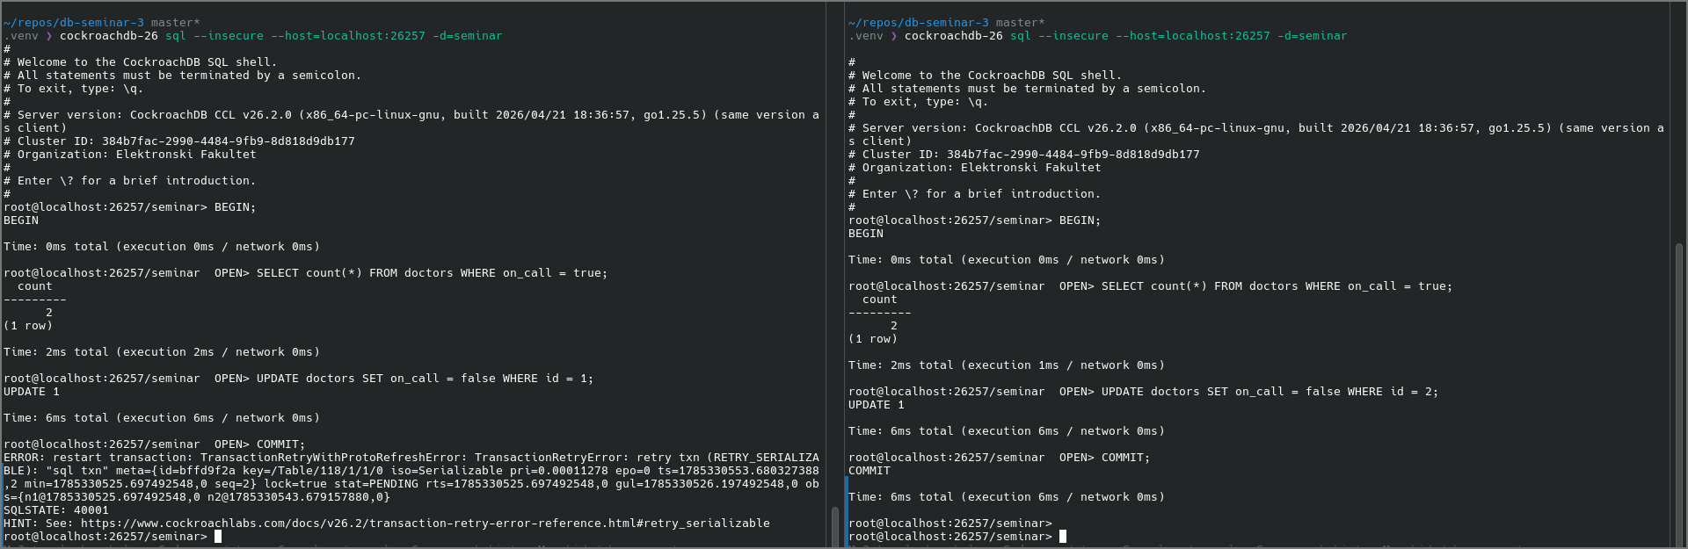
Слика 7. Пуцање серијализације на Сесији А код CockroachDB-a

C3 и C4 изолују променљиву која је заиста битна: иста база података, иста шема и исто преплитање производе write skew или га спречавају искључиво у зависности од тога који ниво изолације клијент захтева. CockroachDB на нивоу Read Committed (C4) потпуно је једнако изложен овој аномалији као и TiDB на свом подразумеваном нивоу (C1); CockroachDB на нивоу Сериализабле (C3) уместо тога одбија једну од две трансакције при commit-у, па до аномалије не долази. Поређење само C1 и C3 не би раздвојило ова два објашњења: TiDB користи Snapshot Isolation, а CockroachDB користи Serializable. C4 репродукује аномалију на самом CockroachDB-у чим се промени ниво изолације.
Корак у ком долази до отказивања раздваја ове две стратегије контроле конкурентности. TiDB блокира извршавање на кораку уписа или закључавања, али само када постоји стварни конфликт над истим редом: у C1 и наивној верзији C2, два ажурирања додирују различите редове, па се ништа не блокира и обе трансакције врше commit. CockroachDB и Spanner Омни никада не блокирају наредбу усред трансакције. Уписи у обе сесије успевају одмах, без обзира на преклапање редова, а конфликт се открива тек када поражена трансакција покуша да изврши потврду, при чему бива одбијена уз грешку SQLSTATE 40001 на CockroachDB-u или ABORTED грешка на Spanner Omni-ју. Spanner Omni не нуди нижи ниво изолације за трансакције читања и уписа, па услов C5 нема релаксирану варијанту аналогну условима C2 или C4 [6].
Услов C2, покренут на TiDB-у, показује да експлицитно закључавање неопходно, али уопсштено не и довољна мера под Snapshot Isolation, ово понашање може да се види на свим базама података [7]. SELECT ... FOR UPDATE исправно серијализује читања у ове две сесије: Сесија Б блокира док Сесија А не изврши commit, а затим чита ажурирани број, 1, који одражава већ потврђену промену Сесије А, уместо застареле вредности 2 која би се вратила на нивоу Snapshot Isolation. Write skew се и даље дешава, јер ништа у трансакцији Сесије Б не користи ту свежу вредност, њена UPDATE наредба се извршава безусловно, без обзира на то шта је закључавање открило.
Услов C2b затвара аномалију додавањем експлицитне провере на нивоу апликације над истим закључавањем: Сесија Б чита ажурирани број под FOR UPDATE, процењује га у односу на инваријанту и врши поништавање уместо уписа када би инваријанта била прекршена. Експлицитно закључавање под Snapshot Isolation спречава write skew само када је комбиновано са овом врстом поновне валидације у односу на свеже закључано читање, а не само помоћу самог закључавања [7].

4.5. Timestamp
Експеримент 5 директно упућује упите механизму доделе временских ознака сваке базе података. Функција cluster_logical_timestamp() на CockroachDB-u је позвана три пута са три засебне клијентске конекције; променљива @@tidb_current_ts на TiDB-у је прочитана три пута, сваки пут унутар сопствене експлицитне трансакције, пошто ван ње очитава вредност 0; вредност PENDING_COMMIT_TIMESTAMP() на Spanner Омни-ју је уписана у ред и прочитана назад након commit-a [6, 8, 14].
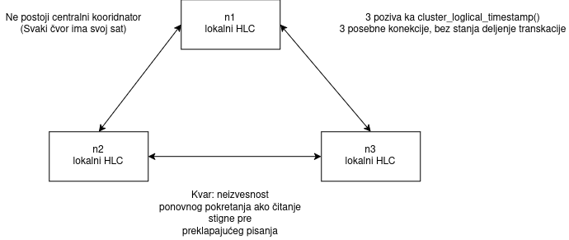
Слика 8. CockroachDB Timestamp механизам
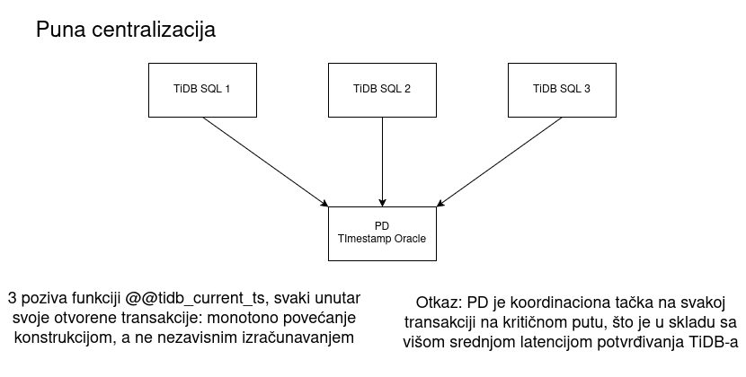
Слика 9. TiDB Timestamp механизам
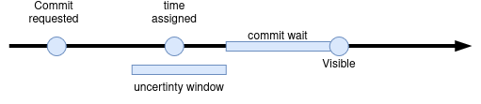
Слика 10. Spanner Timestamp механизам

CockroachDB-ов хибридни логички сат (hybrid logical clock – HLC) нема централни координатор: сваки чвор израчунава своју временску ознаку локално, прилагођену на основу временских ознака других чворова уочених у пристиглим порукама [8]. Три позива су вратила монотоно растуће вредности упркос томе што су дошла са три засебне конекције без заједничког стања трансакције, што је у складу са израчунавањем по чвору уместо кроз један централни процес. Контролна табла за одступање сата на слици 11. приказује како одступање између парова ова три чвора варира у опсегу од 0 до 50 микросекунди током посматраног сата, што је далеко испод границе од 500 милисекунди коју CockroachDB толерише пре него што одбије обраду захтева; на једној физичкој машини која дели системски сат, ово не ставља на тест стварно мрежно одступање сатова. HLC-ов дизајн са ограниченом неодређеношћу значи да је специфични режим отказивања CockroachDB-a je управо рестарт услед неодређености: читање које пристигне пре него што се прозор неодређености преклапајућег уписа затвори принуђено је на поновни покушај на каснијој временској ознаци, што је трошак који ниска одступања уочена у овом експерименту нису активирала [3].
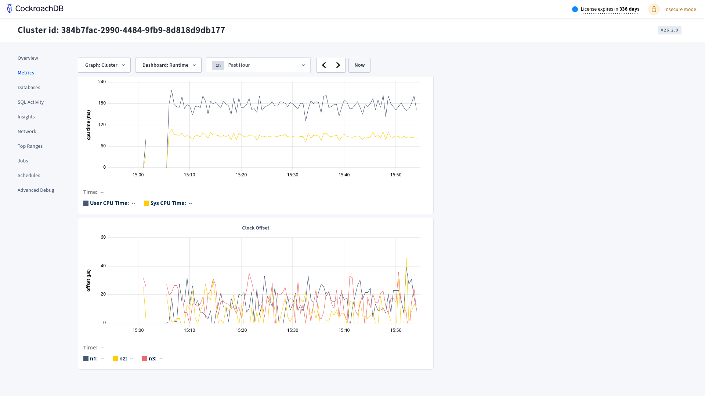
Слика 11. Контролна табла за одступање сата

TiDB-ов Timestamp Oracle се налази унутар Placement Driver-а и потпуно је централизован: сваки од три позива упутио је исти тај појединачни PD процес, па вредности расту монотоно по самој конструкцији, а не путем независног израчунавања по чвору [14]. Ово чини Timestamp Oracle тачком координације на критичној путањи сваке трансакције, пошто сваки почетак трансакције захтева мрежни скок до тог једног процеса. Дистрибуција кашњења потврде на Слици 4.3 у складу је са овим: виша медијана кашњења потврде на TiDB-у у односу на CockroachDB одражава управо тај додатни трошак мрежног скока преко песимистичког преузимања закључавања.
Spanner Omni додељује commit timestamp на самом серверу уместо да је прихвати од клијента: уписивање PENDING_COMMIT_TIMESTAMP() у ред и његово читање назад након потврде вратило је стварну временску ознаку коју је изабрао сервер. У управљаној верзији Spanner-a, ова временска ознака се бира помоћу TrueTime механизма, а трансакција се држи у стању чекања потврде commit-wait све док прозор неодређености TrueTime-а дефинитивно не прође, чиме се гарантује да било која каснија трансакција која уочи тај ефекат види временску ознаку потврде која је заиста у њеној прошлости [6]. Spanner Omni имплементира овај TrueTime интерфејс у софтверу, путем примарног временског сервера и latency-aware клијената, уместо помоћу GPS пријемника и атомских сатова код правог Spanner-a [12]; понашање временских ознака и чекања потврде уочено овде демонстрира софтверски механизам Omni-ја, а не границе неодређености продукционог Spanner окружења.

4.6. Скалирање и ребалансирање података
Експеримент 6 додаје по један чвор или складиште сваком већ покренутом кластеру, без поновног покретања постојећих чланова, и посматра прерасподелу пре и после тога. Четврти чвор CockroachDB-a придружио се преко исте команде за покретање која је коришћена и за оригинална три чвора, усмерен ка активном кластеру. Четврто TiKV складиште на TiDB-у придружено је путем команде scale-out уживо над активним системом уместо поновног покретања, што је потврђено каснијим временом покретања новог складишта у самој листи инстанци кластера. Додавање чвора на Spanner Omni-ју изведено је путем Helm надоградње над активним системом [13, 14].
Број leaseholder-a на CockroachDB-u померио се са 18, 19, 20 на три чвора на 13, 15, 16, 13 на четири чвора, што је близу једнаке четвртине удела, отприлике 60 секунди након придруживања новог чвора. Укупан број опсега остао је на 57 током целог процеса: у складу са Табелом 3, подаци остају испод подразумеваног прага подељеностина CockroachDB-u, па scaling прерасподељује постојеће опсеге уместо да креира нове. Број реплика на конзоли, очитан у истом тренутку, приказује други и спорији процес који је још увек у току: два од оригинална три чвора и даље су држала пуну реплику сваког опсега, док је нови чвор и један оригинални чвор држали отприлике половину. Ребалансирање leaseholder-a, које мења само то који чвор одговара на упите за одређени опсег, односи се само на метаподатке и брзо је; ребалансирање реплика захтева физичко копирање података опсега и знатно је спорије. Ниједан опсег у било ком тренутку транзиције није пао испод свог захтеваног броја реплика.
Број peer-ова у TiDB-у прешао је са 5, 5, 5 на три складишта на 2, 3, 5, 5 на четири: ново складиште је одмах преузело исто оптерећење као и најоптерећеније оригинално складиште, једно оригинално складиште је пало за три, док је једно остало нетакнуто. Ова редистрибуција је мање равномерна у поређењу са CockroachDB-ом, мада је при само 5 региона укупно, померање једног peer-а има знатно већи удео у укупном броју него што је померање једног range-а за 57 CockroachDB range-ова, па примећена разлика у равномерности овде није доказ да је TiDB-ов балансера генерално агресивнији.
Поновљени тест за Spanner Omni донео је и трећи, структурно карактеристичан исход. Додавање четвртог root сервера је одмах одбијено: сама валидација у склопу chart-a пријавила је да root сервери унутар једне зоне чине Paxos гласачку групу и морају имати непаран број чланова, тако да није могуће једнократно додати само један сервер на постојећа три, већ искључиво прећи на пет. Додавање четвртог сервера као non-root члана прихваћено је уживо, без иједног рестарта постојећа три сервера, али није довело ни до какве редистрибуције оптерећења: иста група, исти леадер и исти образац отиска на диску који је већ забележен на три root сервера појавили су се на новом серверу у року од неколико минута, а да на њега није пребачен ниједан део постојећих података. Ново додати сервер је функционалан и доступан, али у потпуности остаје изван политике смештања података, јер је та политика дефинисана искључиво за root сервере. Самим тим, додавање капацитета и додавање гласачког капацитета који је доступан за складиштење података представљају две структурно различите операције у Spanner Omni-ју, док CockroachDB и TiDB сваки ново додати чвор одмах третирају као равноправног кандидата за обе улоге.

4.7. Перформансе
Експеримент 7 извршава три типа оптерећења: поинт_реад, point_write и трансфер измеду два реда, над табелом accounts од 50.000 редова, при пет нивоа конкурентности (1, 4, 16, 32 и 64 нити), уз по три понављања за сваку комбинацију и фиксни прозор мерења од 30 секунди по комбинацији. Accounts се бирају насумично по равномерној расподели, при чему је у једном тренутку активан само један систем.
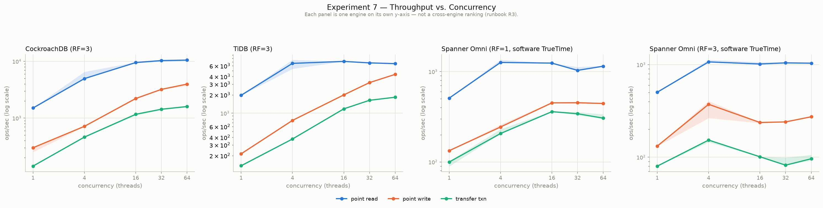
Слика 12. Пропусност према конкурентности

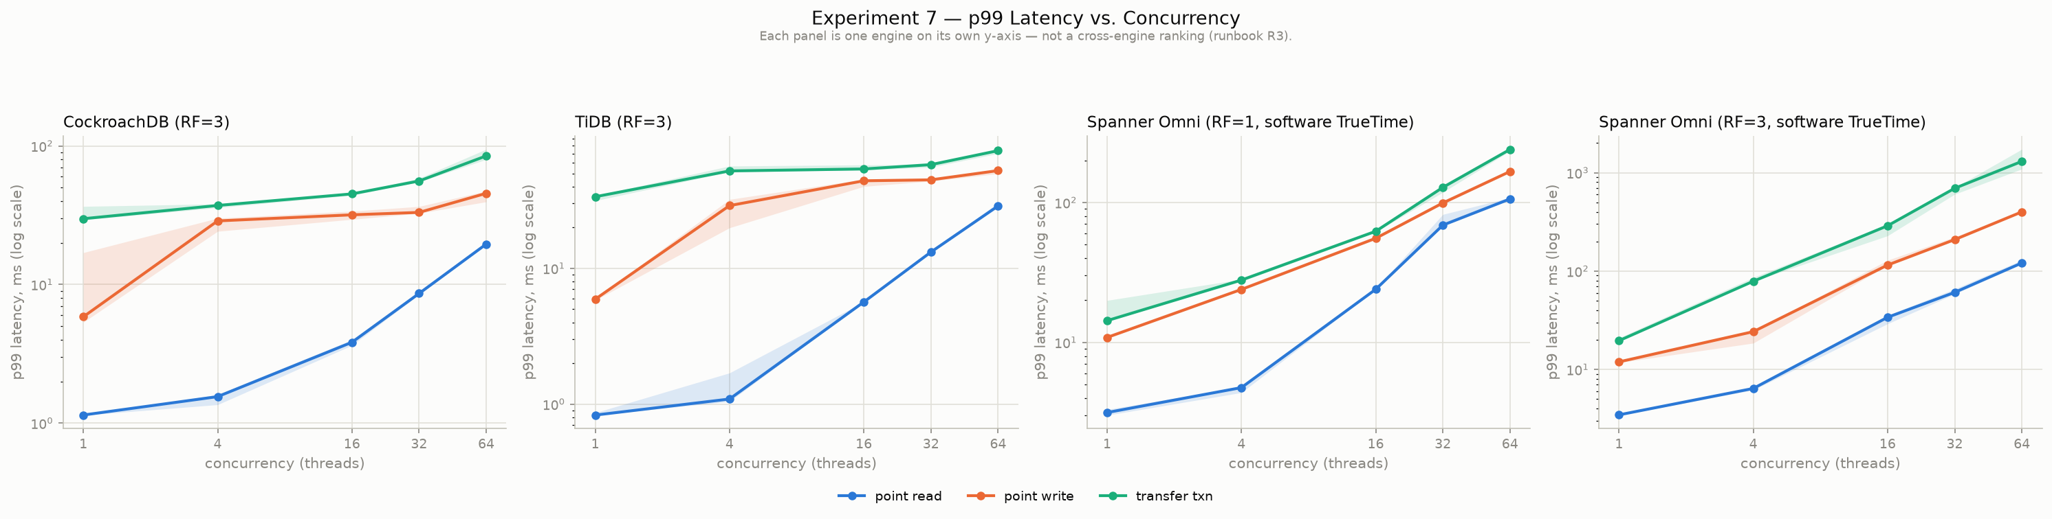
Слика 13. Латентност према конкурентности

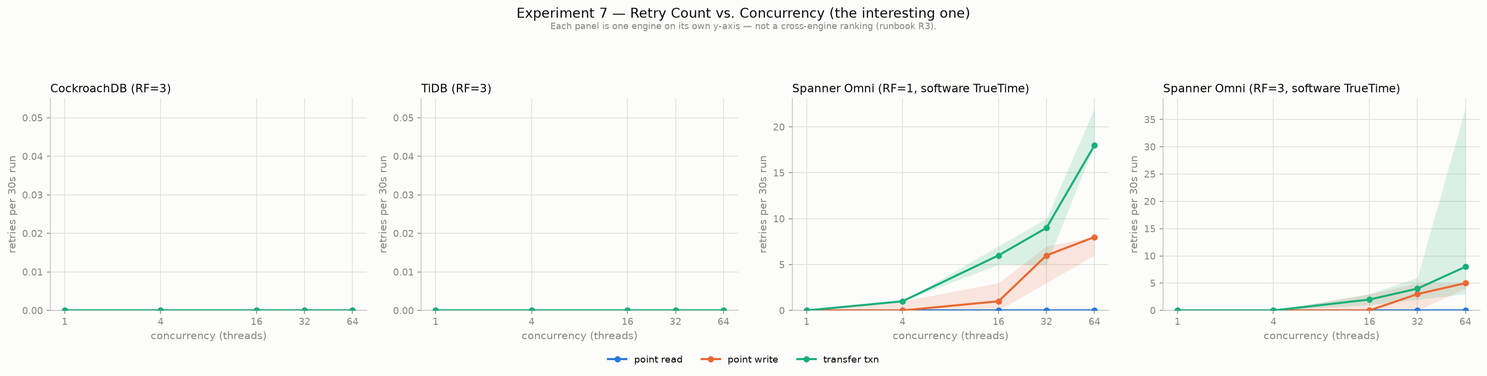
Слика 14. поновни покушаји према конкурентности

Слика 14. који приказује стопу поновних покушаја представља најинформативнији резултат од ова три. CockroachDB и TiDB имају тачно нула поновних покушаја у свих 45 комбинација конкурентности, радног оптерећења и понављања; Spanner Omni је једини систем код ког се поновни покушаји уопште појављују, и њихов број расте са нивоом конкурентности на оба фактора репликације. Налози се бирају насумично по равномерној расподели из скупа од 50.000, па је судар две конкурентне трансакције на истом налогу редак на свим тестираним нивоима конкурентности, за разлику од намерно изазваног преклапања у Табели 4.4. Конфликт се при овој величини простора налога не јавља само на основу конкурентности; CockroachDB-ова оптимистичка валидација и TiDB-ово песимистичко закључавање једноставно ниједном нису били покренути конфликтом у овом радном оптерећењу.
Spanner Omni је једини систем који је тестиран са два фактора репликације, и поређење између RF=1 и RF=3, које је директно видљиво на сва три графикона, изолује стварни трошак репликације који није видљив у окружењу са једним сервером. Проток за point_read се не мења значајно између фактора репликације, што је у складу са чињеницом да читања не захтевају консензус између реплика. Са point_write и transfer то није случај: проток за point_write се отприлике преполовљује на 16 и више нити при RF=3, док проток за transfer опада на приближно трећину, при чему његово p99 кашњење достиже преко једне секунде на 64 нити, што је облик понашања који не показују ни Spanner Omni при RF=1, нити CockroachDB и TiDB на било ком од тестираних нивоа конкурентности.
Крива протока сваког појединачног система има различит облик. CockroachDB-ов проток за point_read расте кроз свих 64 нити без достизања платоа у овом опсегу. TiDB-ов проток за point_read, са друге стране, опада након 16 нити док његова радна оптерећења уписа настављају да расту, што је суштински другачији одзив на оптерећење у оквиру исте фамилије упита. Проток Spanner Omni-ја је уједначенији у целини при RF=1, што је у складу са ситуацијом где инсталација на једном серверу засићује капацитет једног процеса, док се његова радна оптерећења уписа под РФ=3 деградирају уместо да достигну плато.
Графикони 12 до 14 приказују сваки систем на засебном панелу и са сопственом y-osom уместо са заједничком. Три система су тестирана на једној физичкој машини преко loopback мреже, са различитим интерним топологијама, при чему је један од три система у preview верзији, тако да наведене апсолутне вредности описују одзив сваког појединачног система на конкурентност и не пружају основу за тврдњу о томе који је систем најбржи.

4.8. Порећење функционалности и оптерећења
Експеримент 8 извршава идентичан скуп SQL функционалности над истом шемом и подацима на сва три система: прозорске функције, заједничке изразе табел, клаузулу типа RETURNING, спровођење страних кључева, identity колоне, JSON функције, UPSERT и ускладиштене процедуре.

Функционалност | CockroachDB | TiDB | Spanner Omni
Прозорне функције | да | да | не, неподржана функционалност
CTEs (WITH … AS) | да | да | да
RETURNING / THEN RETURN | да, враћа ред | не | да
Спровоћење страних кључеви | одбијено (SQLSTATE 23503) | одбијено (error 1452) | одбијено (own violation message)
Identity колоне | IDENTITY | AUTO_INCREMENT | не; ID-јеви долазе директно од клијента
JSON functions | ДА (->> on JSONB) | ДА (JSON_EXTRACT) | ДА (JSON_VALUE)
Upsert | ДА, ПО КОЛОНИ | ДА, ПО КОЛОНИ | ДА,МЕЊА ЦЕО РЕД
Stored procedures | ДА | НЕ ПОДРЖАВА | НЕ
Тable 6. SQL компатибилност функционалности

Два реда представљају стварне семантичке разлике, а не само варијације у синтакси. Прозорске функције на Spanner Омни-ју падају уз грешку о неподржаној функцији, али продукциони Spanner наводи RANK() и ROW_NUMBER() као стандардне GoogleSQL функције [10], па је ово највероватније недостатак конкретне preview верзије, а не ограничење самог дијалекта. UPSERT се разликује по томе шта тачно измењује, а не само по начину писања: CockroachDB-ов ON CONFLICT ... DO UPDATE SET и TiDB-ов ON DUPLICATE KEY UPDATE ажурирају само наведене колоне, што је и директно потврђено уписивањем новог balance-а уз увид да су owner и region остали нетакнути, док је Spanner Омни-јев INSERT OR UPDATE заменио читав ред, пребрисавши owner и регион вредностима прослеђеним у самој наредби иако је намера била да се измени само balance. Тим који би преносио упсерт логику између ових система под претпоставком да је разлика у синтакси само козметичка, направио би стваран проблем са тачношћу података. Ускладиштене процедуре се разилазе на три различита начина из архитектонских разлога: CockroachDB је увео кориснички дефинисане процедуре у v22.2, TiDB их никада није имплементирао, док GoogleSQL-ova DDL граматика уопште и не познаје концепт процедура [13].
Шема за Spanner Omni декларише табелу order_items као преплетену подређену табелу табеле orders, чиме се ставке сваке поруџбине физички смештају непосредно уз матичну поруџбину, уместо у независно распоређеном опсегу [2].
CREATE TABLE order_items (
id INT64 NOT NULL,
item_id INT64 NOT NULL,
product_id INT64 NOT NULL,
quantity INT64 NOT NULL,
unit_price NUMERIC NOT NULL,
CONSTRAINT fk_order_items_product FOREIGN KEY (product_id) REFERENCES products (id),
) PRIMARY KEY (id, item_id),
INTERLEAVE IN PARENT orders ON DELETE CASCADE;
Код 3. Декларација испреплетене подтабеле
Покретање истог спајања родитељске и подређене табеле над овом преплетеном табелом и над обичном табелом-близанцем са класичним страним кључем директно приказује тај ефекат. Враћајући истих 20 редова, спајање над преплетеном табелом скенирало је 40 редова; спајање над обичном табелом скенирало је 1.044 реда, што представља разлику од 26 пута. Оба упита су пријавила нула позива удаљеним серверима при топологији са једним сервером која је коришћена у овом експерименту, па смањење демонстрира предност у ефикасности скенирања коју доноси сама физичка ко-локација, а не уштеду у дистрибуираном раду између више сервера.
TiDB-ов TiFlash обезбеђује колонску реплику поред TiKV-овог row store-а [4]. Омогућавање TiFlash реплика над три табеле које се спајају у упиту агрегације на Слици 4.2 и његово поновно покретање доводи до тога да оптимизатор изабере TiDB-ов MPP мотор, што је приказано у Листингу 4.8б.
ALTER TABLE orders SET TIFLASH REPLICA 1;
ALTER TABLE order_items SET TIFLASH REPLICA 1;
ALTER TABLE products SET TIFLASH REPLICA 1;
Код 4. Конфигурација TiFlash реплике за три спојене табеле.

Сваки оператор у добијеном плану, укључујући оба hash join-а и обе hash агрегације, извршава се у mpp[tiflash] режиму: локална парцијална агрегација, прераспоређена по колони груписавања, напаја коначну глобалну агрегацију, што је исти двофазни шаблон који је Слика 4.2 приказала за Spanner Omni. Spanner Omni генерише овај облик на својој стандардној путањи без икаквог посебног подешавања; TiDB га генерише тек када се омогући TiFlash и када оптимизатор изабере MPP мотор уместо подразумеваног row-store мотора.
Сам облик плана извршавања не даје комплетну слику. Покретање point_read и point_write оптерећења са 16 нити у трајању од 20 секунди, са и без истовременог континуалног извршавања наведеног упита агрегације у другом процесу, оставља point_write суштински неизмењеним: проток се мења за 3%, а p99 за 3%, што је у оквиру уобичајеног шума између покретања, а у складу са чињеницом да се уписи врше над TiKV-овим row store-ом док конкурентно скенирање чита из засебне TiFlash колонске реплике. Са друге стране, point_read трпи стваран ударац: проток опада за 25%, а p99 расте за 40% док се упит агрегације извршава. TiDB, PD, TiKV и TiFlash деље процесорска језгра на овој машини, па MPP скенирање које је CPU-intenzivno и даље може потиснути OLTP читања на нивоу распоређивања процеса, иако су сами складишни мотори јасно раздвојени; продукционе HTAP инсталације из овог разлога обично постављају TiFlash на засебне чворове у односу на TiKV. Резултат показује да раздвајање на нивоу складишта функционише, док конфликти око CPU ресурса на путањи читања не нестају на једној дељеној машини, што представља ни чист успех ни чист промашај самог дизајна изолације.
Експеримент 9 извршава континуалну једнонитну петљу transfer-a између два фиксна налога у трајању од 300 секунди на сваком систему, при чему се једна реплика или сервер гаси у тренутку Т+60с. У случајевима CockroachDB-a и TiDB-а, угашени процес је био самосталан процес који је оператор ручно поново покренуо у тренутку Т+180с. Са друге стране, роот сервери Spanner Омни-ја су подови којима управља Kubernetes, па је његов опоравак посматран према самом распореду Kubernetes-а, уместо да буде покренут акцијом оператора.
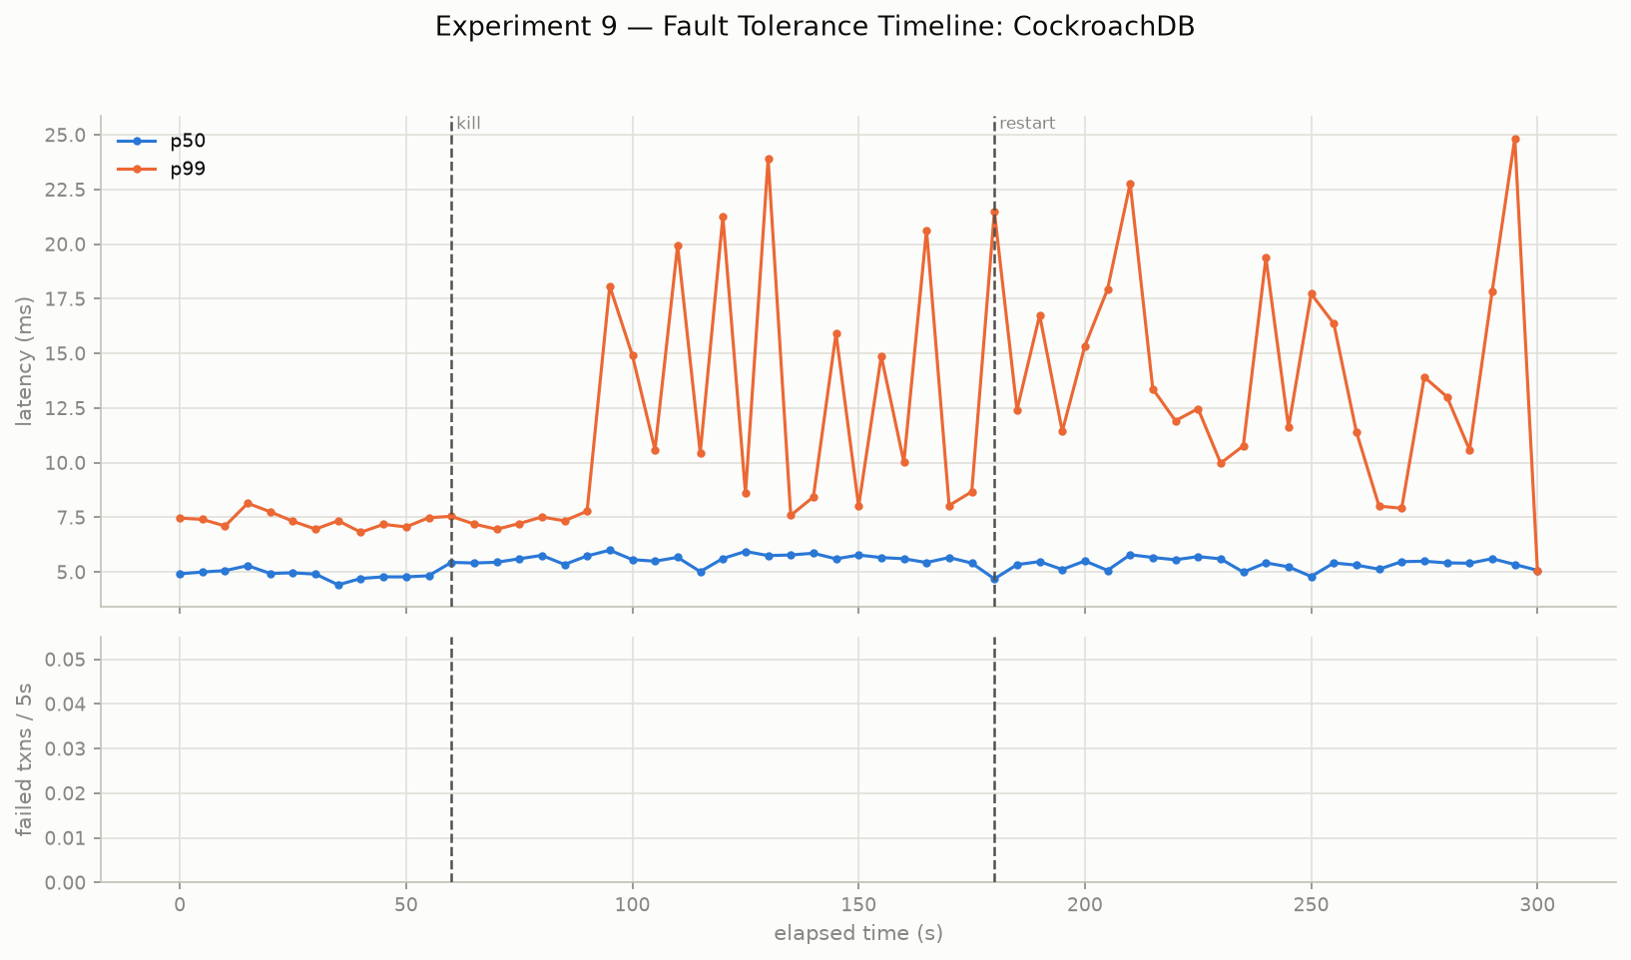
Слика 15. CockroachDB Толеранција на грешке

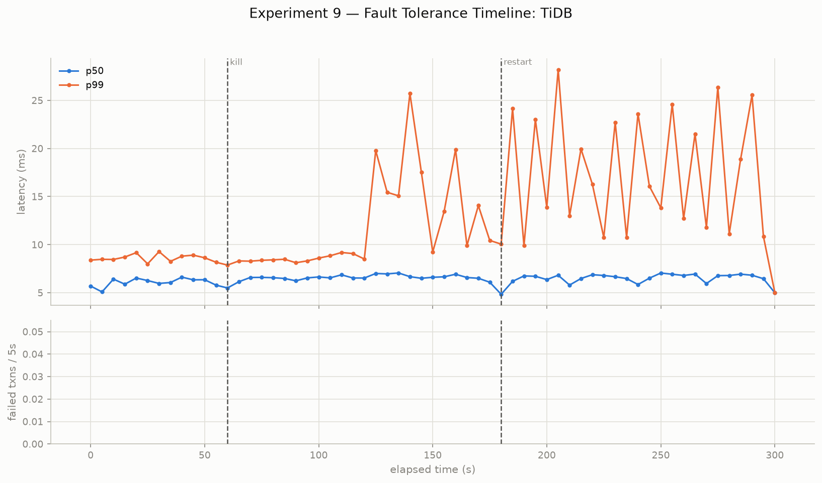
Слика 16. TiDB Толеранција на грешке

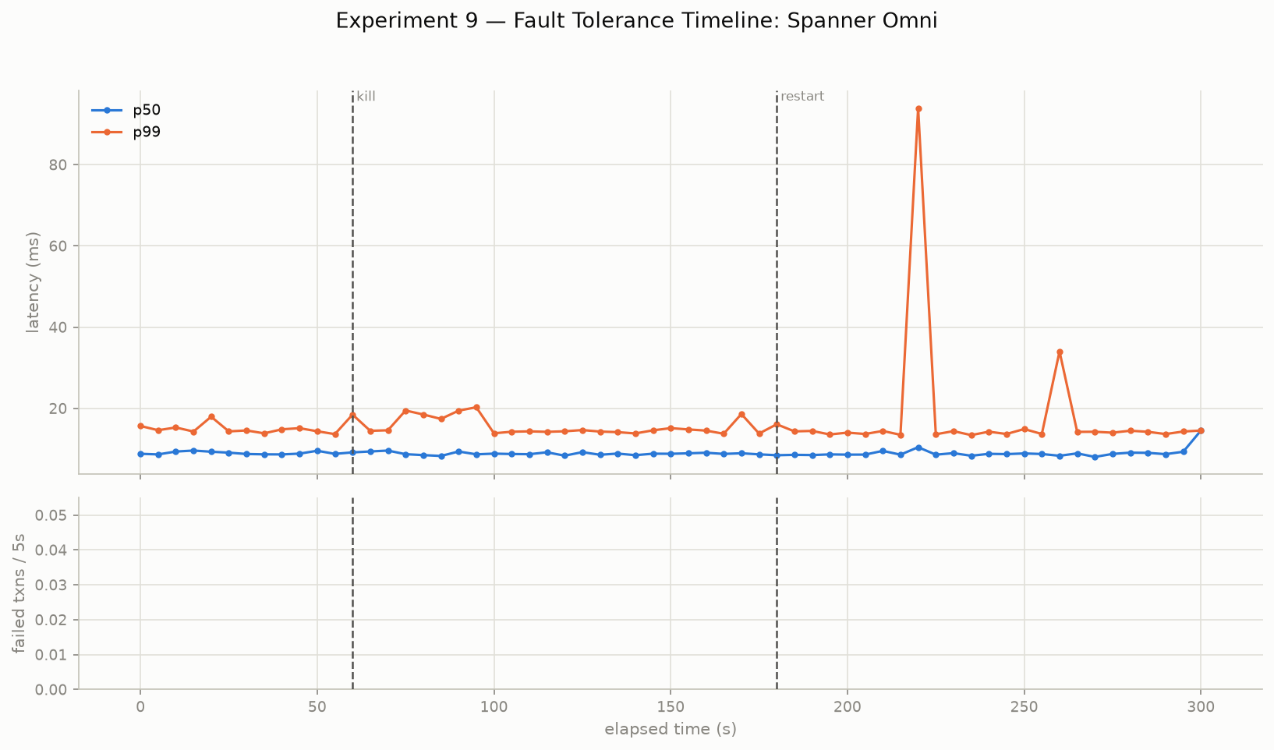
Слика 17. Spanner Толеранција на грешке

Сва три система су изгубили нула трансакција, у оквиру укупно 55.356, 46.812 и 32.162 трансакције за CockroachDB, TiDB и Spanner Omni респективно, уз по један угашени сервер или реплику, што директно потврђује основно обећање о отпорности на отказе. CockroachDB и TiDB показују стварни, дуготрајни трошак у смислу tail латенције (p99) који би чиста стопа успешности заснована на броју трансакција у потпуности превидела: p99 расте са почетног нивоа од око 7 до 8 мс пре гашења на вредности између 15ms и 30ms и није се вратио на почетни ниво до краја тестирања ни на једном од ова два система, иако CockroachDB-ova деградација почиње скоро одмах након гашења, док TiDB-ова остаје близу почетног нивоа још отприлике један минут.
Поновљени тест за Spanner Omni не показује ниједан од ових ефеката: p50 и p99 су остали у оквиру својих почетних вредности пре гашења током читавог тестирања, укључујући и период од приближно 61 секунде колико је његов угашени leader заправо био ван функције, што представља аутоматски Kubernetes опоравак знатно бржи од фиксираног прозора за ручно поновно покретање код друга два система. Вероватно објашњење јесте да је његова Paxos група изабрала новог леадер-а између два преостала root сервера готово тренутно, пре него што је угашени pod уопште завршио процес поновног распоређивања, мада је ово закључено на основу временске линије, а не потврђено из интерних дневника избора. Два кратка скока латенције појављују се касније током теста, а приписана су заосталој регистрацији застарелог сервера осталој из теста скалирања, а не самом овом отказу.
Инваријанта о нултом збиру при преносу средстава одржана је на сва три система. Укупни биланси налога на CockroachDB-u и TiDB-у одговарали су њиховим почетним вредностима након парног броја трансакција, док су биланси на Spanner Omni-ју директним упитом потврђени као идентични својим почетним вредностима. Сва три система су такође потврдила да је број њихових реплика или сервера враћен у потпуно стабилно стање након опоравка. Формулисање Spanner Omni-јеве стабилније латенције као бољег опоравка у односу на CockroachDB или TiDB била би превелика тврдња: ова три система су радила на различитим подлогама за имплементацију, подови под надзором Kubernetes-а наспрам самосталних процеса, и са различитим топологијама, односно једна Spanner група из Табела 3 наспрам на десетине CockroachDB range-ева и TiDB региона.

4.9. Валидност
Четири категорије претњи по валидност односе се на резултате у овом поглављу, а наведене су експлицитно уместо у виду опште напомене.
Конструктна валидност: сва три система су комуницирала преко loopback мреже на једној машини, чиме је елиминисано кашњење у мрежи широког подручја (WAN) које првенствено и мотивише Spanner-ov дизајн чекања на потврдни упис, као и могућности гео-партиционисања у CockroachDB-u и TiDB-у. Апсолутне вредности латенције кроз цело ово поглавље представљају доње границе.
Унутрашња валидност: сваки систем је рађен у својој подразумеваној конфигурацији без финог подешавања, при чему су сва три делила кеш меморију и процесорска језгра једне машине током читавог тестирања, укључујући и мерења под конкурентним оптерећењем на Слици 4.8, где су конфликти око CPU ресурса, а не раздвајање на нивоу складишта, објаснили уочену деградацију OLTP перформанси. Рад на једној хардверској платформи значи да ниједан од ових резултата није проверен на другој машини.
Спољашња валидност: радно оптерећење припада једној фамилији упита, извршено над заједничком шемом од шест табела на обиму знатно мањем од продукционих количина података, а један од три система представља preview верзију [11]. Сваки податак о часовнику и латенцији потврдног уписа за Spanner Omni у овом поглављу описује Omni-јев софтверски имплементиран TrueTime, примарни временски сервер и клијенте свесне латенције, уместо GPS пријемника и атомских часовника као код управљаног Spanner-a [12].

5. Модерни трендови
CockroachDB, TiDB и Spanner се налазе у оквиру индустријских трендова који се мењају брже него што то поређење фиксираних функционалности може у потпуности да обухвати. Ово поглавље повезује шест таквих трендова са конкретним доказима који су већ добијени тим поређењем, уместо да их посматра као одвојена нагађања.

5.1. Поставка ван Cloud-a
CockroachDB и TiDB су од самог почетка направљени да раде на инфраструктури којом управља сам корисник, а не само на управљаном облаку једног провајдера: оба се уобичајено примењују у сопственом окружењу или на произвољном Kubernetes кластеру, и оба су радила управо на тај начин током читавог овог пројекта [13, 14]. Spanner је био изузетак. Све до preview издања Spanner Omni-ја, једини начин да се Spanner уопште покрене био је у виду у потпуности управљане Google Cloud услуге, без опције самосталног хостовања. Spanner Omni пакује исту технологију дистрибуираних база података, репликацију засновану на Paxos-u, аутоматско шардовање, софтверски дефинисан TrueTime, као софтвер који оператор уместо тога може преузети и покренути на сопственој инфраструктури: у сопственом окружењу, код другог пружаоца услуга у облаку [11]. Постизање овога захтевало је замену два дела инфраструктуре специфична за саме Google-ove центре података: унутрашњег дистрибуираног слоја за складиштење испод Spanner-ovih таблета, као и GPS пријемника и атомских часовника који сидре TrueTime [12].
Табела А.1 ово директно демонстрира у пракси. Сва три система, укључујући две засебне Spanner Omni топологије, радила су као обични процеси и Kubernetes pod-ови на једном лаптопу током читавог овог рада, без икакве зависности од управљане услуге било ког пружаоца облака у било ком тренутку, и свеједно су произвела дистрибуирано понашање, Paxos-om реплициране опсеге, екстерну конзистентност и чекање на потврдни упис, описане на Табели 3 и Слици 10. Тренд који ово одражава није да је самостално хостовани дистрибуирани SQL нешто ново, CockroachDB и TiDB су то нудили од самог почетка. Тренд је у томе да им се сада придружио и једини члан ове категорије који је раније био доступан искључиво у облаку.

5.2. Софтверски заснован синхронизација часовника
Управљани Spanner изводи границу неодређености TrueTime-а из GPS пријемника и атомских часовника дистрибуираних по Google-овим центрима података [2]. Spanner Omni исту границу изводи из софтверске имплементације засноване на кластеру, примарног временског сервера и клијената свесних латенције, уместо из специјализованог хардвера [12]. Свако посматрање Spanner Омни часовника и чекања на потврдни упис (commit-wait) у овом раду, демонстрација timestamp-a потврдног уписа на Слици 10 и подаци о латенцији потврдног уписа на Слици 6 описује ову софтверску имплементацију, а не TrueTime усидрен GPS пријемницима и атомским часовницима који Corbett и сарадници описују за продукциони Spanner [2].
Првобитни пројектантски став CockroachDB-a био је да понуди еквивалентне трансакционе гаранције без икаквог захтевања специјализованог временског хардвера, користећи хибридни логички часовник (HLC) чија је граница одређена обичном мрежном синхронизацијом времена [3, 8]. Софтверски дефинисан TrueTime у Spanner Omni-ју сужава разлику коју су ова два дизајна првобитно истицала: ако софтверски часовник може заменити TrueTime довољно добро да покрене исти commit-wait протокол, као што Слика 10 приказује да чини, тврдња да избегавање атомских часовника захтева потпуно напуштање ограниченог физичког времена губи на снази.

5.3. Оптимистична контрола конкурентности
Aurora DSQL је serverless база података која раздваја релациону базу података на независно скалабилне компоненте: процесоре упита без стања који планирају и извршавају SQL, и арбитре који верификују скуп уписа сваке трансакције у односу на опсеге кључева које је захватила [16]. Уместо преузимања lock-a током извршавања, трансакција се извршава над конзистентним снимком стања направљеним на њеном почетку и оптимистички се претпоставља да неће доћи до конфликта; приликом потврдног уписа, надлежни арбитар проверава да ли се било која конфликтна трансакција потврдила од тренутка када је тај снимак направљен [16]. Конфликт типа упис-упис испливава као грешка серијализације, SQLSTATE 40001, коју апликација мора да пресретне и понови, што је исти SQLSTATE који CockroachDB враћа под серијализабилном изолацијом у услову C3 из Табела 5 [16].
Snapshot Isolation код Aurora DSQL-a еквивалентна је PostgreSQL-ovom нивоу Repeatable Read, за који Табела 1 означава да не спречава аномалију write skew [5]. Његов избор уместо серијализабилности засноване на катанцима представља свесну размену: одустајање од заштите коју серијализабилна изолација пружа против write skew-а у замену за валидацију конфликата једнократно при потврдном упису, уместо координисања катанаца током читавог извршавања.

5.4. Хибридна обрада трансакционих и аналитичких података (HTAP)
TiFlash и сопствени мотор за извршавање упита Spanner Omni-ја омогућавају да једна инсталација опслужује и трансакциона (OLTP) и аналитичка (OLAP) радна оптерећења над истим подацима, без извоза у засебно складиште података [4, 11]. TiDB чува канонску копију сваке табеле у TiKV-овом редномформату и, након што се TiFlash реплика експлицитно омогући, додаје асинхроно одржавану колонску реплику на коју оптимизатор може преусмерити аналитичке упите. Слика 4.8 ово директно приказује: омогућавање TiFlash-а над три спојене табеле производи исти двофазни шаблон агрегације, најпре локалне, а потом глобалне, који је план Spanner Omni-ја већ приказао на Табела 4 с тим што TiDB то прави тек када се TiFlash конфигурише, док план Spanner Omni-ја поприма тај облик на својој стандардној трансакционој путањи без потребе за укључивањем посебног аналитичког мотора. Слика 4.8 такође указује на цену покретања оба радна оптерећења на дељеном хардверу: проток point_read операција опао је за 25% при конкурентном покретању мешовитог OLTP и аналитичког оптерећења на процесорским језгрима једног лаптопа, иако је складиште ова два мотора остало јасно раздвојено.

5.5. PostgreSQL или MySQL
CockroachDB, Spanner-oв PostgreSQL интерфејс и Aurora DSQL представљају интерфејс компатибилан са PostgreSQL мрежним протоколом за клијентске драјвере и алате [11, 13, 16]. Са друге стране, TiDB нуди интерфејс компатибилан са MySQL-oм [14]. Табела 6 показује како ова разлика утиче на понашање изван самог мрежног протокола: CockroachDB-ova синтакса RETURNING клаузуле и ON CONFLICT upsert-а, потекла из PostgreSQL-a, нема еквивалент у TiDB-овом MySQL дијалекту, који користи ON DUPLICATE KEY UPDATE и уопште нема RETURNING за UPDATE. Компатибилност на нивоу мрежног протокола сужава практичан избор између дистрибуираних SQL мотора ка избору клијентског екосистема (PostgreSQL или MySQL) на коме је апликација већ изграђена.

5.6. Консолидација више модела
Spanner Omni интегрише релационе, граф, векторске и key-value моделе података са могућностима претраге пуног текста и аналитичким обрадама унутар једног система, уз подршку за упите преко GoogleSQL-a, PostgreSQL-a или Spanner Graph Language-а [11]. Овај пројекат је директно испробао две од тих могућности: табела производа у приложеној узорок-бази малопродаје комбинује обичне релационе колоне са колоном за векторска угњежђења од 768 димензија и TOKENLIST колонама за full-text претрагу унутар истог реда, док је full-text SEARCH() упит над TOKENLIST колоном вратио исправно токенизоване поготке, на пример, упаривши реч „phone” унутар вишеречних назива производа, уместо обичног претраживања подниза. Консолидација релационих, граф, векторских и full-text могућности у један систем циља радна оптерећења која комбинују конвенционалне упите са претрагом по сличности, добављањем података и претраживањем релација што је све чешћи случај у апликацијама грађеним око великих језичких модела (LLM), без потребе за одржавањем посебног специјализованог складишта за сваку појединачну функционалност.

Тренд | Пример | Доказ
Deployment outside the cloud | Spanner Omni | Table A.1: two Spanner Omni topologies, all three engines on one laptop
Software-based clock synchronization | Spanner Omni | Figure 4.5 (commit-wait), Figure 4.3 (commit latency)
Optimistic concurrency control | Aurora DSQL | Table 4.4, condition C3 (CockroachDB’s SQLSTATE 40001 under the same mechanism)
Hybrid transactional and analytical processing | TiDB TiFlash, Spanner Omni | Figure 4.8 (MPP plan, OLTP contention under concurrent load)
PostgreSQL wire compatibility | CockroachDB, Spanner, Aurora DSQL | Table 4.8 (dialect-specific behaviour beyond the wire protocol)
Multi-model consolidation | Spanner Omni | Direct schema introspection and full-text query, this work
Table 5.1. Trend, exemplar system, and supporting evidence produced in this work.

5.7. Друге базе података које прате трендове
CockroachDB, TiDB и Spanner не исцрпљују листу система изграђених око горе описаних трендова. Овај одељак прати два од тих трендова кроз још два система, изабрана зато што сваки од њих представља нешто што три поређена система не нуде: YugabyteDB је нов систем из категорије NewSQL система који је горе поменути више моделни тренд погурао најдаље у конкретном смеру, док је Vitess, технологија на којој се заснива PlanetSCcale, представник категорије посредничког слоја за партиционисање, коју таксономија за класификацију дистрибуираних SQL система дефинише, али коју ниједан од три система (CockroachDB, ТиДБ и Spanner) не представља [1]. За разлику од претходно описаних трендова, ниједна тврдња у овом одељку није поткрепљена сопственим експериментима у оквиру овог пројекта; сазнања о оба система се у потпуности ослањају на документацију произвођача, будући да ниједан од њих није био део експерименталног поређења спроведеног у овом раду.
YugabyteDB је дистрибуирана SQL база података у истој архитектонској категорији као CockroachDB, ТиДБ и Spanner: долази са сопственим мотором за складиштење, DocDB, складиштем заснованим на LSM-у чији дизајн произвођач описује као директно инспирисан Spanner-om, са репликацијом по партицију путем Raft-а, што је исти протокол консензуса који користе CockroachDB и TiDB [17]. Његов SQL слој, YSQL, иде корак даље ка PostgreSQL компатибилности у односу на реинсталацију компатибилну на нивоу мрежног протокола: сваки чвор покреће PostgreSQL-oв сопствени код за обраду упита над DocDB-ом уместо PostgreSQL-oвог изворног складишта, уместо посебног мотора који само говори PostgreSQL мрежни протокол, као што то чине CockroachDB и Spanner-ov PostgreSQL интерфејс [17]. Ово представља дубљу форму тренда PostgreSQL компатибилности на нивоу мрежног протокола, у виду поновне употребе кода уместо имитације на нивоу протокола, плаћену ценом наследивања PostgreSQL-ovog сопственог темпа издавања нових верзија за функционалности у слоју упита.
YugabyteDB проширује PostgreSQL дистрибуираним векторским индексирањем кроз интерфејс pgvector екстензије, тако да се векторска колона и индекс декларишу истом синтаксом коју корисници PostgreSQL-a већ користе за pgvector, док је основни индекс реплициран и географски дистрибуиран на исти начин као и обична табела [17]. Ово стиже до истог циља као и горепоменути тренд консолидације више модела (један мотор који опслужује и релациона и векторска радна оптерећења), али другим путем: проширивањем механизма екстензија постојећег SQL дијалекта уместо изградње потпуно нове површине за упите као што је Spanner Graph Language.
Vitess уопште није систем новог мотора. То је middleware постављен испред неизмењених MySQL инстанци: stateless proxy, VTGate, прихвата конекције и преусмерава сваки упит ка партицији који садржи одговарајуће податке; агент, VTTablet, ради поред сваке MySQL инстанце којом управља; док засебно конзистентно складиште, типично ETCD, чува топологију партиционисања кластера [18]. Ово је друга од три категорије које дефинише иста таксономија, посреднички слој који транспарентно партиционише неизмењену базу података са једним чвором, којој ниједан од система CockroachDB, TiDB или Spanner не припада; PLanetScale је комерцијална платформа која пакује Vitess као управљану услугу компатибилну са MySQL мрежним протоколом [1, 18].
Постављање партиције иза неизмењене MySQL инстанце, уместо унутар наменски изграђеног мотора за складиштење, репродукује део трошкова координације које носи ручно партиционисање: упит или трансакција која се протеже кроз две партиције није изворна ни за једну појединачну MySQL инстанцу, па је Vitess мора преусмерити, разложити или покренути двофазни потврдни упис преко обухваћених VTTablet агената на нивоу посредничког слоја, што је посао који партиционисање по опсезима кључева код CockroachDB-a, TiDB-а и Spanner-a обавља унутар самог мотора за складиштење [1, 18]. Vitess смањује овај трошак у односу на потпуно ручно партиционисање тако што аутоматизује преусмеравање и процес поновног партиционисање, а не тако што елиминише трошак који та категорија по свом дизајну носи.
PlanetScale надограђује ову архитектуру током рада са шемом који и сам представља тренд вредан пажње: измена шеме се предлаже као deploy захтев који се може прегледати и опозвати, те се примењује у позадини путем Vitess-овог online-DDL механизма, уместо да се извршава као блокирајући ALTER TABLE над живом табелом [18]. Ово третира еволуцију шеме као радни ток вођен контролом верзија, а не као појединачну SQL наредбу, што је смер ортогоналан на трендове конзистентности и дистрибуције о којима је било речи изнад, али који произвођачи у овој категорији све чешће нуде раме уз раме са њима.

6. Закључак
Табела 2 је забележила уједначени фактор репликације од три за све три базе података током већег дела овог поређења, при чему је првобитна инсталација Spanner Омни-ја на једном серверу експлицитно наведена где год резултат и даље зависи од ње. Унутар те топологије, Табела 3 је показала да ниједна од три базе података није разбио табеле шеме семинарског рада на овом обиму, тако да је дистрибуција уочена кроз распоред реплика и опсега, а не кроз број разбијања. Табела 4 је приказала једну архитектонску разлику у извршавању упита коју је овај обим разоткрио: CockroachDB и TiDB оба централизују агрегацију, док Spanner Омни обавља агрегацију у две праве фазе, локалном парцијалном агрегацијом, након чега следи глобално спајање.
Табела 5 је донела централни резултат овог рада. Исти проблем аномалије write skew-a појавио се или је спречен искључиво у функцији нивоа изолације и стратегије закључавања, а не самог идентитета базе података: CockroachDB је репродуковао ову аномалију чим је принудно пребачен на ниво Read Committed, идентичну аномалију коју његов подразумевани ниво серијабилне изолације одбија. Слика 6 као и слике 8, 9 и 10 су показале да три мотора плаћају цену уређења трансакција кроз различите механизме, неблокирајуће намере уписа, централизовани Timestamp Oracle и неодређеност физичког часовника која се решава чекањем на потврдни упис, при чему је медијана кашњења потврдног уписа код CockroachDB-a и TiDB-а била далеко мање осетљива на стварну репликацију у поређењу са кашњењем дугог репа у односу на Spanner Омни-ја.
Кроз свих девет експеримената, три мотора решавају иста три под-проблема координације: глобално уређење, консензус у условима отказа и атомски потврдни упис кроз партиције, помоћу различитих механизама, а уочљива последица јесу различите подразумеване гаранције изолације и различити режими отказа због спора. Аномалија write-skew-а у Табели 5 специфично прати примењени ниво изолације и стратегију закључавања, а не сам производ који се покреће; производи се разликују по томе која подразумевана подешавања сматрају одговарајућим за испоруку, а не по томе да ли је та аномалија уопште могућа.
Ове разлике подржавају различите критеријуме избора. Spanner одговара инсталацијама у којима одлуком доминирају јака глобална конзистентност и Google-ов сопствени оперативни обим. CockroachDB одговара инсталацијама у којима доминирају преживљавање отказа и PostgreSQL компатибилност на произвољној инфраструктури којом се самостално управља. TiDB одговара инсталацијама у којима доминирају MySQL компатибилност и комбиновано трансакционо и аналитичко радно оптерећење над истим подацима. Трендови из Поглавља 5 (Spanner доступан за преузимање, оптимистична алтернатива серијабилности заснованој на закључавању, као и хибридна трансакциона и аналитичка обрада која конвергира кроз више мотора) сугеришу да се оса диференцијације међу овим системима помера са питања да ли су дистрибуиране ACID трансакције уопште оствариве на питање где се плаћа њихов трошак координације.
Поглавље 1 је изложило границе скалирања које мотивишу дистрибуирани SQL и именовало три система која се овде пореде. Поглавље 2 је успоставило заједнички теоријски речник: приступе скалирању, дефиницију NewSQL-a, изолацију и свежину података, као и три под-проблема координације које сваки такав систем мора да реши. Поглавље 3 је описало како Spanner, CockroachDB и TiDB сваки интерно решавају те под-проблеме, почевши од распореда података па све до својих протокола потврдног уписа. Поглавље 4 је тестирало те описе директно на уједначеним локалним инсталацијама сва три система, дајући резултате о write-skew-у, редоследу временских ознака и толеранцији на грешке који су синтетизовани изнад. Поглавље 5 је повезало те резултате са савременим трендовима на ширем тржишту дистрибуираног SQL-a и проширило два од њих на још два система изван директног поређења. Ово поглавље је објединило разлике између ова три система у јединствен приказ тога где који од њих плаћа цену дистрибуираних ACID трансакција и где тај приказ и даље зависи од конкретне тестиране инсталације.

7. Литература
[1] A. Pavlo and M. Aslett, “What’s really new with NewSQL?,” ACM SIGMOD Record, vol. 45, no. 2, pp. 45-55, Jun. 2016.
[2] J. C. Corbett et al., “Spanner: Google’s globally-distributed database,” in Proc. 10th USENIX Symp. Operating Systems Design and Implementation (OSDI), Hollywood, CA, USA, Oct. 2012, pp. 251-264.
[3] R. Taft et al., “CockroachDB: The resilient geo-distributed SQL database,” in Proc. ACM SIGMOD Int. Conf. Management of Data, Portland, OR, USA, Jun. 2020, pp. 1493-1509.
[4] D. Huang et al., “TiDB: A Raft-based HTAP database,” Proc. VLDB Endowment, vol. 13, no. 12, pp. 3072-3084, Aug. 2020.
[5] H. Berenson, P. Bernstein, J. Gray, J. Melton, E. O’Neil, and P. O’Neil, “A critique of ANSI SQL isolation levels,” in Proc. ACM SIGMOD Int. Conf. Management of Data, San Jose, CA, USA, May 1995, pp. 1-10.
[6] Google Cloud. “Spanner: TrueTime and external consistency.” [Доступно]. Сајт: https://docs.cloud.google.com/spanner/docs/true-time-external-consistency [Приступљено: 9.8.2026.]
[7] A. Fekete, D. Liarokapis, E. O’Neil, P. O’Neil, and D. Shasha, “Making snapshot isolation serializable,” ACM Trans. Database Systems, vol. 30, no. 2, pp. 492-528, Jun. 2005.
[8] S. S. Kulkarni, M. Demirbas, D. Madappa, B. Avva, and M. Leone, “Logical physical clocks and consistent snapshots in globally distributed databases,” in Proc. 18th Int. Conf. Principles of Distributed Systems (OPODIS), Cortina d’Ampezzo, Italy, Dec. 2014, pp. 17-32.
[9] D. Ongaro and J. Ousterhout, “In search of an understandable consensus algorithm,” in Proc. USENIX Annu. Technical Conf. (ATC), Philadelphia, PA, USA, Jun. 2014, pp. 305-319.
[10] D. F. Bacon et al., “Spanner: Becoming a SQL system,” in Proc. ACM SIGMOD Int. Conf. Management of Data, Chicago, IL, USA, May 2017, pp. 331-343.
[11] Google Cloud. “Spanner Omni overview.” [Доступно]. сајт: https://docs.cloud.google.com/spanner-omni/overview [Приступљено: 1.8.2026.]
[12] Google Cloud. “TrueTime and external consistency.” Spanner Omni Documentation. [Доступно]. сајт: https://docs.cloud.google.com/spanner-omni/true-time-external-consistency [Приступљено: 1.8.2026.]
[13] Cockroach Labs. “Architecture overview.” CockroachDB Documentation. [Доступно]. сајт: https://www.cockroachlabs.com/docs/stable/architecture/overview [Приступљено: 9.8.2026.]
[14] PingCAP. “TiDB architecture.” TiDB Documentation. [Доступно]. Сајт: https://docs.pingcap.com/tidb/stable/tidb-architecture [Приступљено: 9.8.2026.]
[15] D. Peng and F. Dabek, “Large-scale incremental processing using distributed transactions and notifications,” in Proc. 9th USENIX Symp. Operating Systems Design and Implementation (OSDI), Vancouver, BC, Canada, Oct. 2010, pp. 251-264.
[16] M. Brooker, M. Bowes, M. Hershey, Z. van der Merwe, J. Morle, and M. Strydom, “Aurora DSQL: Scalable, multi-region OLTP,” arXiv preprint arXiv:2607.13276, Jul. 2026. [Доступно]. Сајт: https://arxiv.org/abs/2607.13276 [Приступљено: 2.8.2026.]
[17] Yugabyte. “YugabyteDB architecture.” YugabyteDB Documentation. [Доступно]. Сајт: https://docs.yugabyte.com/preview/architecture/ [Приступљено: 2.8.2026.]
[18] Vitess. “What is Vitess.” Vitess Documentation. [Доступно]. Сајт: https://vitess.io/docs/24.0/overview/whatisvitess/ [Приступљено: 2.8.2026.]

